2. pielikums
Projekta iesnieguma atlases nolikumam

Eiropas Savienības kohēzijas politikas programmas 2021. – 2027. gadam 5.1.1. specifiskā atbalsta mērķa "Vietējās teritorijas integrētās sociālās, ekonomiskās un vides attīstības un kultūras mantojuma, tūrisma un drošības veicināšana pilsētu funkcionālajās teritorijās" 5.1.1.7. pasākuma "Reģionālās kultūras infrastruktūras attīstība kultūras pakalpojumu piekļūstamības uzlabošanai" (turpmāk - pasākums) projekta iesnieguma aizpildīšanas metodika (turpmāk – metodika)

Metodika ir sagatavota, ievērojot Ministru kabineta 2023. gada 10.oktobra noteikumos Nr. 576 “Eiropas Savienības kohēzijas politikas programmas 2021.–2027. gadam 5.1.1. specifiskā atbalsta mērķa "Vietējās teritorijas integrētās sociālās, ekonomiskās un vides attīstības un kultūras mantojuma, tūrisma un drošības veicināšana pilsētu funkcionālajās teritorijās" 5.1.1.7. pasākuma "Reģionālās kultūras infrastruktūras attīstība kultūras pakalpojumu piekļūstamības uzlabošanai" īstenošanas noteikumi” (turpmāk – MK noteikumi), projektu iesniegumu atlases nolikumā (turpmāk – atlases nolikums) un projektu iesniegumu vērtēšanas kritēriju piemērošanas metodikā iekļautos nosacījumus un skaidrojumus. Projekta iesniegumu sagatavo un iesniedz Kohēzijas politikas fondu vadības informācijas sistēmā (turpmāk – KPVIS) https://projekti.cfla.gov.lv/.
Visus projekta iesnieguma datu laukus aizpilda latviešu valodā. Projekta iesniegumam pievieno visus atlases nolikumā noteiktos pielikumus un, ja nepieciešams, papildu pielikumus, uz kuriem projekta iesniedzējs atsaucas projekta iesniegumā. Papildu informācija par iesniedzamo dokumentu noformēšanu norādīta atlases nolikuma III nodaļā “Projektu iesniegumu noformēšanas un iesniegšanas kārtība”.
Aizpildot projekta iesniegumu, jānodrošina sniegtās informācijas saskaņotība starp visām projekta iesnieguma sadaļām un pielikumiem, kurās tā minēta vai uz kuru atsaucas.
Metodika ir veidota atbilstoši projekta iesnieguma sadaļām, skaidrojot, kāda informācija projekta iesniedzējam jānorāda attiecīgajos projekta iesnieguma sadaļas datu laukos. Visi projekta iesnieguma aizpildīšanas ieteikumi, paskaidrojumi un atsauces uz normatīvajiem aktiem ir noformēti “zilā krāsā”, papildus tehniskas norādes noformētas “pelēkā krāsā”.
Papildus, aizpildot projekta iesniegumu KPVIS, izmantojama KPVIS elektroniskā lietotāju rokasgrāmata (eLRG) - https://elrg.cfla.gov.lv/, kurā pieejamas aktuālās KPVIS funkcionalitāšu tehniskās un biznesa lietošanas instrukcijas, t.sk. par KPVIS ekrānskatiem, specifiskām datu ievades prasībām un pielietojamiem risinājumiem.

Projekta iesniegums

SADAĻA - PROJEKTA IESNIEDZĒJS
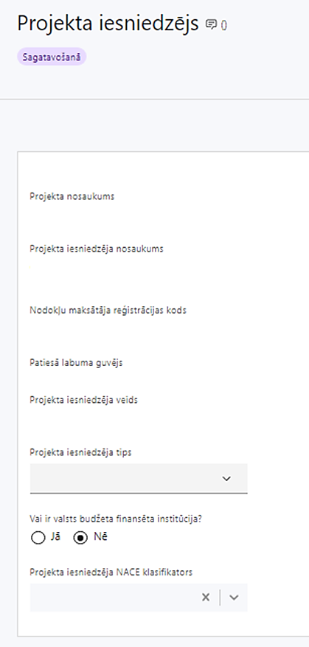 | Projekta nosaukums  Ievada informāciju  Projekta nosaukums nedrīkst pārsniegt vienu teikumu. Tam kodolīgi jāatspoguļo projekta mērķis.
Projekta iesniedzēja nosaukums
Ievada informāciju
Norāda projekta iesniedzēja juridisko nosaukumu, neizmantojot tā saīsinājumus.

Projekta iesniedzējs ir MK noteikumu 20.punktā noteiktā Cēsu novada pašvaldība vai valsts akciju sabiedrība "Valsts nekustamie īpašumi".
Nodokļu maksātāja reģistrācijas kods
Lauks tiek automātiski aizpildīts
Patiesā labuma guvējs
Lauks tiek automātiski aizpildīts
Projekta iesniedzēja veids
Lauks tiek automātiski aizpildīts
Projekta iesniedzēja tips
Izvēlas atbilstošo no klasifikatora:
- lielais uzņēmums
- MVU
- N/A

Vai ir valsts budžeta finansēta institūcija?
Izvēlas atbilstošo no klasifikatora:
- Jā – norāda, ja projekta iesniedzējs saņem projekta priekšfinansējumu no valsts budžeta līdzekļiem,
- Nē – norāda visi pārējie.
Projekta iesniedzēja NACE klasifikators
Izvēlas atbilstošo no klasifikatora
Projekta iesniedzējs no NACE 2.redakcijas klasifikatora, kas pieejams Centrālās statistikas pārvaldes tīmekļa vietnē (http://www.csb.gov.lv/node/29900/list) izvēlas savai pamatdarbībai atbilstošo ekonomiskas darbības kodu (četru ciparu kodu) atbilstoši NACE 2.redakcijai.
Ja uz projekta iesniedzēju attiecas vairākas darbības, šajā datu laukā norāda galveno pamatdarbību.

SADAĻA - PROJEKTA APRAKSTS

Vispārīgi

1.1. Kopsavilkums (informācija par projektā plānotajām darbībām, izmaksām, projekta īstenošanas laiku, kas publicējama tīmekļvietnē www.esfondi.lv)

Šajā sadaļā projekta iesniedzējs sniedz visaptverošu, īsu un strukturētu projekta būtības kopsavilkumu, kas jebkuram interesentam sniedz ieskatu par to, kas projektā plānots, t.sk. norāda informāciju:
- par galvenajām projekta darbībām (atbilstoši projekta iesnieguma sadaļā “Darbības” paredzētajam);
- par plānotajiem rezultātiem;
- par projekta kopējām izmaksām, t.sk. dalījumā pa finansēšanas avotiem (atbilstoši projekta iesnieguma sadaļā “Finansējuma sadalījums pa avotiem” norādītajam);
- projekta īstenošanas laiku (atbilstoši projekta iesnieguma sadaļā “Īstenošanas grafiks” paredzētajam).
- Par projekta īstenošanas sākumu uzskatāms plānotais vienošanās par projekta īstenošanu noslēgšanas datums, taču izmaksas par projekta darbību īstenošanu, atbilstoši MK noteikumu 33.punktā noteiktajam, t.i., no 2022.gada 2.novembra.
- Atbilstoši MK noteikumu 6.punktam projektu īsteno ne ilgāk kā līdz 2029.gada 31.decembrim, bet projektā norāda faktisko plānoto projekta īstenošanas termiņu.
- Šī informācija par projektu pēc projekta iesnieguma apstiprināšanas tiks publicēta Eiropas Savienības fondu vadošās iestādes tīmekļa vietnē www.esfondi.lv.

1.2. Projekta mērķis

Šajā sadaļā projekta iesniedzējs identificē un apraksta:
- projekta mērķi un tā pamatojumu;
- projekta mērķa grupu un tās vajadzības;
- problēmas risinājumu, t.sk.:
  - identificē projektā risināmo problēmu, norāda tās aktualitāti, īsi raksturo pašreizējo situāciju un pamato, kāpēc identificēto problēmu nepieciešams risināt konkrētajā laikā un vietā, kā arī norāda paredzamās sekas, ja projekts netiks īstenots;
  - sniedz detalizētu informāciju par to, kā ir paredzēts sasniegt pasākuma mērķi, kas norādīts MK noteikumu 8.punktā – uzlabot un attīstīt nacionālas vai reģionālas nozīmes kultūras infrastruktūru, kas nodrošina profesionālās mākslas darbību vai atmiņas institūcijas funkciju (turpmāk – kultūras infrastruktūra), uzlabojot publiskās vides kvalitāti, veicinot esošo pakalpojumu pilnveidi un jaunu pakalpojumu izveidi un tādējādi paplašinot objekta kā ilgtspējīga resursa inovatīvu izmantošanu cilvēka dzīves kvalitātes uzlabošanā;
  - apraksta, kā projekta ietvaros paredzēts risināt identificēto problēmu un kāpēc projektā plānotās darbības spēs visefektīvāk sasniegt projekta mērķi.

- Atlasē tiek atbalstīti projekti, kuru mērķis atbilst MK noteikumu 8.punktā noteiktajam, t.sk. ir:
- argumentēti pamatots, kā projekts un tajā plānotās darbības atbilst pasākuma mērķim un kā projekta īstenošana dos ieguldījumu pasākuma mērķa sasniegšanā;
- sasniedzams, t.i., projektā noteikto darbību īstenošanas rezultātā to var sasniegt;
- Definējot projekta mērķi, jāievēro, ka projekta mērķim ir jābūt atbilstošam projekta iesniedzēja kompetencei un tādam, kuru ar pieejamiem resursiem var sasniegt projektā plānotajā termiņā;
- atbilstošs projekta mērķa grupai un projekta problēmsituācijai un tās risinājumam;

Projekta iesniegumā apraksta:

- kādiem iepirkumiem projektā paredzēts piemērot sociāli atbildīgu un inovatīvu publisko iepirkumu saskaņā ar Iepirkumu uzraudzības biroja sagatavoto informāciju par minētajiem iepirkumiem, kā arī Latvijas Sociālās uzņēmējdarbības asociācijas izstrādātajām “Vadlīnijām sociāli atbildīga publiskā iepirkuma īstenošanai”;
- kā tiks ievēroti visi trīs Jaunā Eiropas “Bauhaus” principi: estētika, ilgtspēja, iekļautība;
- kādas ir paredzētās darbības, kas veicina vienlīdzību, iekļaušanu, nediskrimināciju un pamattiesību ievērošanu;
- kādas aktivitātes paredzēts īstenot, kas nodrošina klimata pārmaiņu mazināšanu un kā tiek nodrošināta atbilstība pielāgošanās klimata pārmaiņām aspektiem tai skaitā:
  - projekta iesniegumā ir izvērtēta iespēja projektā iekļaut darbības, kas paredz siltumnīcefekta gāzu emisiju samazināšanu vai CO2 piesaistes palielināšanu. Projekta iesniegumā jāsniedz skaidrojums izvērtējuma secinājumiem (jānovērtē atbilstība, piemēram, atbilstoši Ministru kabineta 2020.gada 28.janvāra informatīvajam ziņojumam “Latvijas stratēģija klimatneitralitātes sasniegšanai līdz 2050. gadam”, atbilstoši Ministru kabineta 2021.gada 8.aprīļa noteikumiem Nr. 222 “Ēku energoefektivitātes aprēķina metodes un ēku energosertifikācijas noteikumi”);
  - projekta iesniegumā ir izvērtēta iespēja projektā iekļaut darbības, kas paredz pielāgošanos klimata pārmaiņām. Projekta iesniegumā jāsniedz skaidrojums izvērtējuma secinājumiem (jānovērtē atbilstība, piemēram, atbilstoši Ministru kabineta 2019.gada 17.jūlija rīkojumam Nr. 380 “Par Latvijas pielāgošanās klimata pārmaiņām plānu laika posmam līdz 2030. gadam”);
Ja izvērtējumā ir secināts, ka projektā ir iespējams iekļaut augstāk minētās darbības, tad ir sniedzama detālāka, tajā skaitā, skaitliska, šāda informācija par to, kuras darbības ir iekļautas projektā, piemēram:
- darbības, kas paredz fosilo energoresursu ietaupījumu energoefektivitātes pasākumu ieviešanas rezultātā (MWh; tCO2);
- darbības, kas paredz pilnīgu vai daļēju atteikšanos no fosilo energoresursu izmantošanas (MWh; tCO2);
- darbības, kas paredz enerģijas ietaupījumu (MWh; tCO2);
- darbības, kas paredz pāreju uz atjaunojamo energoresursu izmantošanu (MWh; tCO2);
- darbības, kas paredz jaunu atjaunojamo energoresursu iekārtu uzstādīšanu (MWh; tCO2);
- darbības, kas paredz zaļās infrastruktūras ieviešanu (piem., tCO2);
- citas darbības, kas vienlīdz efektīvi nodrošina siltumnīcefekta gāzu emisiju mērķu sasniegšanu;
- darbības, kas vērstas uz klimata pārmaiņu risku novērtēšanu un iespējamo seku mazināšanu būvniecībā un infrastruktūras plānošanā
- Kā projekta iesniedzējs izvērtējis iespēju vai apņemsies ievērot ka:
  - projektā nav paredzētas darbības un izmaksas atkritumu apglabāšanai, mehāniski bioloģiskajai apstrādei vai atkritumu sadedzināšanai;
  - projektu īstenošanā iespēju robežās tiks veikti darbi, kas būs saskaņā ar prognozēto nokrišņu intensitātes palielinājumu, paredzot atbilstošus lietus notekūdens sistēmu risinājumus intensīvu nokrišņu gadījumiem
  - projektu īstenošanā iespēju robežās tiks paredzēti atbilstoši telpu dzesēšanas un ventilācijas risinājumi, lai nodrošinātu komforta temperatūru arī karstuma viļņu laikā
  - norādīts, ka vides aizsardzības prasības integrētas/plānots integrēt iepirkumā, uz kuru attiecas Ministru kabineta 2017. gada 20. jūnija noteikumu Nr. 353 "Prasības zaļajam publiskajam iepirkumam un to piemērošanas kārtība" 1.2. apakšpunkts par preču un pakalpojumu iepirkumiem, kam zaļais iepirkums piemērojams obligāti.
- Kā projekta iesniedzējs:
- izvērtējis iespējas projektā iekļaut darbības, kas paredz enerģijas ietaupījumu vai pāreju uz atjaunojamiem energoresursiem. Projekta iesniegumā jāsniedz skaidrojums izvērtējuma secinājumiem;
- ja izvērtējumā ir secināts, ka projektā ir iespējams iekļaut augstāk minētās darbības, tad ir sniedzama sekojoša informācija par to, kuras darbības ir iekļautas projektā:
a) darbības, kas paredz enerģijas ietaupījumu;
b) darbības, kas paredz pāreju uz atjaunojamiem energoresursiem;
c) citas darbības, kas ir izmaksefektīvi, tehniski, ekonomiski un videi nekaitīgi alternatīvi pasākumi, un vienlīdz efektīvi nodrošina attiecīgo mērķu sasniegšanu

Projekta īstenošanas vieta
Vai projekta īstenošanas vieta ir visa Latvija?

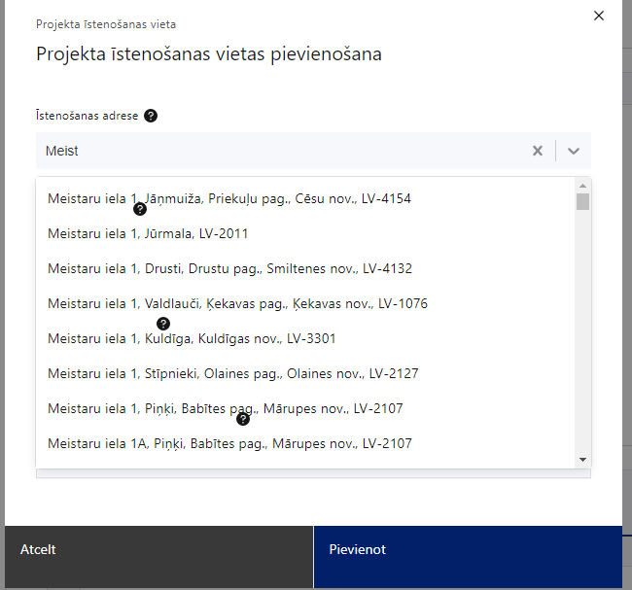 | Projekta īstenošanas vieta  Ievada projekta īstenošanas vietas adresi  Atbilstoši MK noteikumu 7.punktam projekta īstenošanas vieta ir Latvijas Republika un atbilstoši 18.punktam objekti ir:  - Nacionālā dokumentārā mantojuma un Nacionālā muzeju krājuma saglabāšanas infrastruktūras izveidei Cēsīs;  - Valmieras drāmas teātra attīstībai.
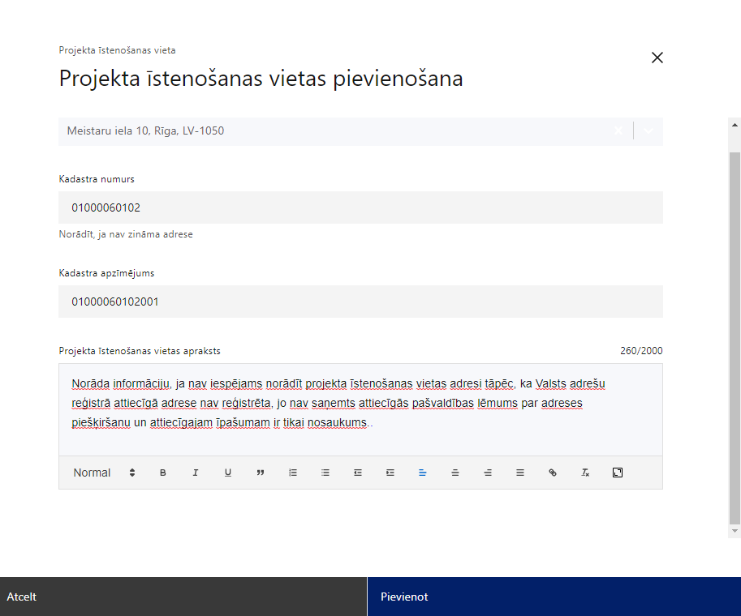 | Kadastra numurs  Var norādīt īpašuma kadastra numuru (11 cipari)  Kadastra apzīmējums  Norāda ēkas kadastra apzīmējumu (14 cipari)  Norāda projekta īstenošanas vietas – konkrētā objekta/teritorijas kadastra apzīmējumu.  Projekta īstenošanas vietas apraksts  Ievada informāciju.  Norāda informāciju par projekta īstenošanas vietu un tās atbilstību MK noteikumu 22.punktam.

1.5. Mērķa grupas apraksts
Norāda projekta mērķa grupu un tās vajadzības, tādējādi pamatojot projektā plānoto darbību nepieciešamību.
Projekta mērķa grupai ir jāatbilst MK noteikumu 9.punktā noteiktajai pasākuma mērķa grupai, t.i.: iedzīvotāji, vietējie un ārvalstu tūristi, kultūras infrastruktūras objektu apmeklētāji un saistīto pakalpojumu sniedzēji.
- Projekta mērķa grupai jābūt tādai uz kuru attiecas projekta darbības un kuru tieši ietekmēs projekta rezultāti.

Projekta īstenošana un vadība

2.1. Projekta administrēšanas kapacitāte

Šajā sadaļā projekta iesniedzējs:

- sniedz informāciju par vadības un īstenošanas procesa organizēšanai nepieciešamo personālu un atbildīgajiem speciālistiem;
- apraksta to pieejamību vai plānoto iesaistīšanu projekta ieviešanas laikā, tiem plānoto nepieciešamo kvalifikāciju, pieredzi, kompetences un pienākumus.
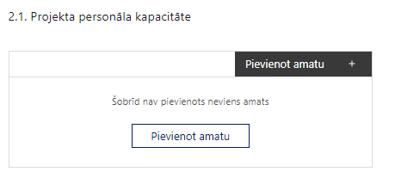 | Pievieno amatu.  Var pievienot vairākus projekta amatus, katram izveidojot atsevišķu tabulu.

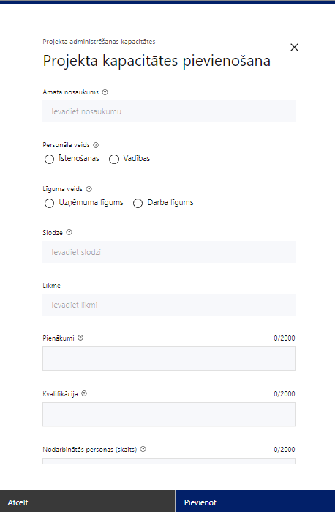 | Amata nosaukums  Ievada informāciju  Norāda projektā paredzētā amata nosaukumu
Personāla veids
Izvēlnē atzīmē atbilstošo:
- vadības
Vai projektā paredzētas atlīdzības izmaksas projekta vadībai?
Izvēlnē atzīmē atbilstošo
Līguma veids
Izvēlnē atzīmē atbilstošo: Saskaņā ar MK noteikumu 35.1.apakšpunktu.
- uzņēmuma līgums (pakalpojuma līgums)
- darba līgums
Slodze
Ievada informāciju
Norāda amatā nodarbinātās personas slodzi projektā

- Saskaņā ar MK noteikumu 36.punktu finansējuma saņēmējs un sadarbības partneris nodrošina, ka projekta vadības personāls un projekta īstenošanas personāls tiek piesaistīts uz normālu darba laiku vai nepilnu darba laiku, vai daļlaiku ne mazāk kā 30 procentu apmērā no normālā darba laika. Ja personāla atlīdzībai piemēro daļlaika attiecināmības principu, finansējuma saņēmējs veic personāla darba laika uzskaiti par nostrādāto laiku un veiktajām funkcijām.
Likme
Ievada informāciju
Norāda projektā nodarbinātās personas atlīdzības likmi.
Pienākumi
Ievada informāciju
Norāda amatā nodarbinātās personas pienākumus projektā.
Kvalifikācija
Ievada informāciju
Norāda amatā nodarbinātai personai izvirzītās kvalifikācijas, pieredzes un kompetences prasības.
Nodarbināto personu skaits
Ievada informāciju
Norāda atbilstošajā amatā nodarbināto skaitu.

2.2. Projekta īstenošanas kapacitāte
Ievada informāciju

Šajā sadaļā projekta iesniedzējs:
- apraksta projekta vadības un īstenošanas procesu un tā organizēšanu;
- sniedz informāciju par projekta vadībai un īstenošanai nepieciešamo un pieejamo materiāltehnisko nodrošinājumu;
- sniedz informāciju, kā tiks nodrošināta datu uzkrāšana par projekta iznākuma rādītājiem un projekta ietekmi uz horizontālo principu rādītājiem.

Projekta administrēšanas un īstenošanas kapacitāte ir pietiekama:
- ja projekta iesniegumā ir aprakstīts projekta vadības process un tā organizēšana, un norādīti vadības procesa organizēšanai nepieciešamie atbildīgie speciālisti – to pieejamība vai plānotā iesaistīšana projekta ieviešanas laikā, tiem plānotā nepieciešamā kvalifikācija, pieredze un kompetence;
- ir iekļauta informācija kā projekta iesniedzējs plāno nodrošināt (piesaistīt) minētos projekta vadības personāla pārstāvjus;
- ja projekta attiecināmajās izmaksās ir iekļautas MK noteikumos minētās projekta vadības personāla atlīdzības izmaksas, projekta iesniegumā par katru projekta vadības vai projekta īstenošanas komandas personāla pārstāvi ir papildus norādīts:
- vai ar projekta vadības personāla pārstāvi ir noslēgts vai plānots slēgt darba līgumu, uzņēmuma līgumu vai pakalpojumu līgumu;
- vai ar projekta īstenošanas pārstāvi ir noslēgts vai plānots slēgt darba līgumu;
- darba līguma gadījumā norāda noslodzes lielumu (procentos), ko attiecīgais darbinieks veic projekta ietvaros (attiecināma ne mazāk kā 30 % noslodze).
- ir norādīts, kā tiks uzkrāti dati par rādītajiem.

Projekta īstenošanas/uzraudzības shēmas apraksts
Ievada informāciju

Šajā sadaļā projekta iesniedzējs:
- apraksta projekta vadības un īstenošanas personāla sadarbības mehānismu projekta ietvaros, kā arī ar projektā iesaistītajiem sadarbības partneriem, kā arī norāda informāciju par MK noteikumu 31.punktā noteikto prasību ievērošanu.

2.3. Projekta finansiālā kapacitāte
Ievada informāciju

Raksturojot projekta finansiālo kapacitāti, sniedz informāciju par pieejamajiem finanšu līdzekļiem projekta īstenošanai, t.sk. norāda informāciju par pievienotās vērtības nodokļa (turpmāk – PVN) iekļaušanu vai neiekļaušanu projekta attiecināmajās izmaksās.

- Atbilstoši MK noteikumu 38.punktā noteiktajam ir attiecināms pievienotās vērtības nodoklis tiešajām attiecināmajām izmaksām atbilstoši regulas 2021/1060 64. panta 1. punkta "c" apakšpunkta nosacījumiem, ja tas nav atgūstams atbilstoši normatīvajiem aktiem nodokļu politikas jomā.
- Atlasē projekta finanšu kapacitāte tiek vērtēta kā pietiekama, ja:
  - norādīti un pamatoti finansējuma avoti projektā plānotā projekta iesniedzēja līdzfinansējuma nodrošināšanai;
  - sniegts pamatojums par projekta iesnieguma iesniedzēja spēju nodrošināt nepieciešamo projekta iesniedzēja līdzfinansējumu, tai skaitā pamatojot projekta iesniedzēja pieejamību norādītajiem finansējuma avotiem projekta īstenošanas laikā un pamatojot nepārtrauktas finanšu plūsmas nodrošināšanu projekta ieviešanai tā plānotajā apjomā un termiņā;
  - projekta iesniegumā ir iekļauta informācija, vai nepieciešams avanss.

2.4. Projekta risku izvērtējums

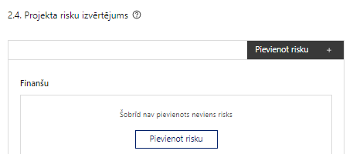 | Pievieno risku.  Var pievienot vairākus riskus, katram izveidojot atsevišķu tabulu
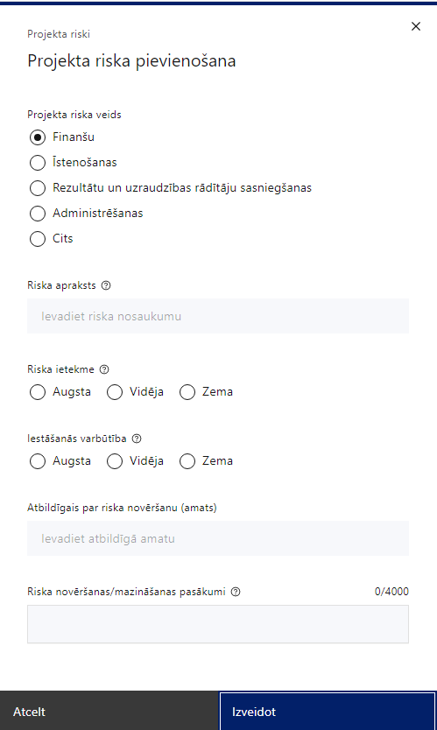 | Projekta riska veids  Izvēlnē atzīmē atbilstošo:  - finanšu,  - īstenošanas,  - rezultātu un uzraudzības rādītāju sasniegšanas,  - administrēšanas,  - cits.
Riska apraksts
Ievada informāciju
Definē riska nosaukumu un sniedz tā aprakstu

Riska ietekme
Izvēlnē atzīmē atbilstošo riska ietekmes līmeni:
- augsts,
- vidējs
- zems.
Iestāšanās varbūtība
Izvēlnē atzīmē atbilstošo riska iestāšanās varbūtības līmeni:
- augsts,
- vidējs,
- zems.
Atbildīgais par riska novēršanu (amats)
Ievada informāciju
Norāda atbildīgā amatu
Riska novēršanas/mazināšanas pasākumi
Ievada informāciju
Sniedz riska novēršanas/mazināšanas pasākuma aprakstu

Šajā sadaļā projekta iesniedzējs:
- identificē un analizē projekta īstenošanas riskus vismaz šādā griezumā: finanšu, īstenošanas, rezultātu un uzraudzības rādītāju sasniegšanas, administrēšanas riski. Var norādīt arī citus riskus;
- sniedz katra riska aprakstu, t.i., konkretizē riska būtību, kā arī raksturo, kādi apstākļi un informācija pamato tā iestāšanās varbūtību;
- norāda riska ietekmes līmeni uz projekta ieviešanu un mērķa sasniegšanu. Novērtējot riska ietekmes līmeni, ņem vērā tā ietekmi uz projektu kopumā – projekta finanšu resursiem, projekta īstenošanas laiku, plānotajām darbībām, rezultātiem un citiem projektam raksturīgiem faktoriem. Izmanto šādu risku ietekmes novērtēšanas skalu:
  - riska ietekme ir augsta, ja riska iestāšanās gadījumā tam ir ļoti būtiska ietekme un ir būtiski apdraudēta projekta ieviešana, mērķu un rādītāju sasniegšana, būtiski jāpalielina finansējums vai rodas apjomīgi zaudējumi,
  - riska ietekme ir vidēja, ja riska iestāšanās gadījumā, tas var ietekmēt projekta īstenošanu, kavēt projekta sekmīgu ieviešanu un mērķu sasniegšanu,
  - riska ietekme ir zema, ja riska iestāšanās gadījumā tam nav būtiskas ietekmes un tas neietekmē projekta ieviešanu;
- analizē riska iestāšanās varbūtību un biežumu projekta īstenošanas laikā vai noteiktā laika periodā, piemēram, attiecīgās darbības īstenošanas laikā, ja risks attiecināms tikai uz konkrētu darbību. Riska iestāšanās varbūtībai izmanto šādu skalu:
  - iestāšanās varbūtība ir augsta, ja ir droši vai gandrīz droši, ka risks iestāsies, piemēram, reizi gadā,
  - iestāšanās varbūtība ir vidēja, ja ir iespējams (diezgan iespējams), ka risks iestāsies, piemēram, vienu reizi projekta laikā,
  - iestāšanās varbūtība ir zema, ja mazticams, ka risks iestāsies, var notikt tikai ārkārtas gadījumos;
- norāda projekta iesniedzēja plānotos un ieviešanas procesā esošos pasākumus, kas mazina riska ietekmes līmeni vai mazina iestāšanās varbūtību, t.sk., norāda informāciju par pasākumu īstenošanas biežumu. Izstrādājot pasākumus, jāņem vērā, ka pasākumiem ir jābūt reāliem, ekonomiskiem (izmaksām ir jābūt mazākām nekā iespējamie zaudējumi), koordinētiem visos līmeņos un atbilstošiem projekta iesniedzēja izstrādātajiem vadības un kontroles pasākumiem (iekšējiem normatīvajiem aktiem), kas nodrošina kvalitatīvu projekta ieviešanu.

2.5. Projekta saturiskā saistība ar citiem projektiem
Šajā sadaļā projekta iesniedzējs sniedz informāciju par saistītajiem projektiem, ja tādi ir, norādot informāciju par citiem Eiropas Savienības struktūrfondu un Kohēzijas fonda 2014.—2020.gada plānošanas perioda un Eiropas Savienības fondu 2021.-2027. gada plānošanas perioda specifisko atbalsta mērķa projektiem, finanšu instrumentiem un atbalsta programmām, ar kuriem saskata papildināmību/demarkāciju. Kā arī norāda, kā tiks nodrošināta plānoto ieguldījumu norobežošana (demarkācija) no citu valsts, ārvalstu un ES finanšu atbalsta instrumentu ieguldījumiem.

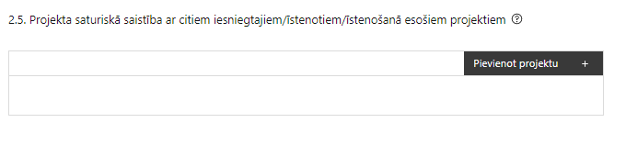 | Pievieno projektu.  Var pievienot vairākus projektus, katram izveidojot atsevišķu tabulu

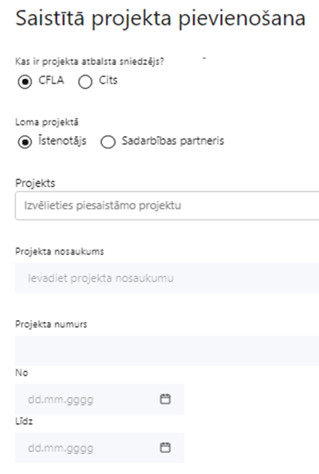  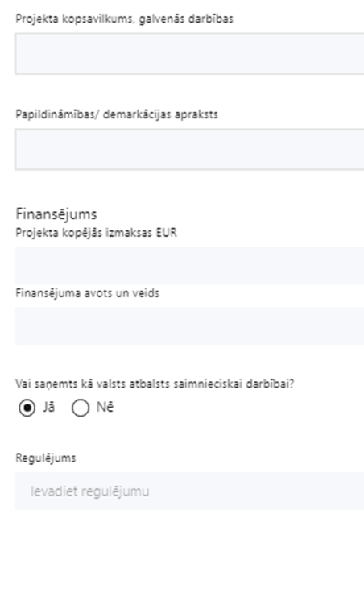 | Kas ir projekta atbalsta sniedzējs?  Izvēlnē atzīmē atbilstošo:  CFLA,  cits
Lomas projektā

Izvēlnē atzīmē atbilstošo:

projekta īstenotājs,

sadarbības partneris
Projekts

Izvēlnē atzīmē atbilstošo projektu no saraksta vai atzīmē “Projekts nav sarakstā” un ievada informāciju par saistīto projektu
Projekta nosaukums
Ievada informāciju
Norāda saistītā projekta nosaukumu
Projekta numurs
Ievada informāciju
Norāda saistītā projekta numuru
Īstenošanas periods no-, - līdz
Datuma izvēles laukā izvēlas datumu no kalendāra

Ievada saistītā projekta īstenošanas periodu
Projekta kopsavilkums, galvenās darbības

Ievada informāciju

Sniedz visaptverošu, strukturētu projekta būtības kopsavilkumu, norādot galvenās projekta darbības.
Papildināmības/demarkācijas apraksts

Ievada informāciju

Apraksta plānoto darbību un izmaksu demarkāciju, ieguldījumu sinerģiju.
Finansējums
Ievada informāciju
Norāda projekta kopējās izmaksas EUR.
Finansējuma avots un veids
Ievada informāciju
Norāda finansējuma avotus un veidu (valsts/ pašvaldību budžets, ES fondi, cits).
Vai saņemts kā valsts atbalsts saimnieciskai darbībai?
Izvēlnē atzīmē atbilstošo:
- jā
- nē
Regulējums
Ievada informāciju. Lauks ir redzams, ja jautājumā “Vai saņemts kā valsts atbalsts saimnieciskai darbībai?” atzīmēts “Jā”.
Norāda valsts atbalsta regulējumu saskaņā ar kuru atbalsts sniegts (Vairāk informācijas par valsts atbalsta regulējumu - https://www.cfla.gov.lv/lv/valsts-atbalsta-regulejums

- Projekta rezultātu uzturēšana un ilgtspējas nodrošināšana
  - Aprakstīt, kā tiks nodrošināta projektā sasniegto rādītāju ilgtspēja pēc projekta pabeigšanas
Šajā punktā projekta iesniedzējs:

- Norāda, kā tiks nodrošināta projekta īstenošanas rezultātā sasniegto rādītāju ilgtspēja pēc projekta pabeigšanas.

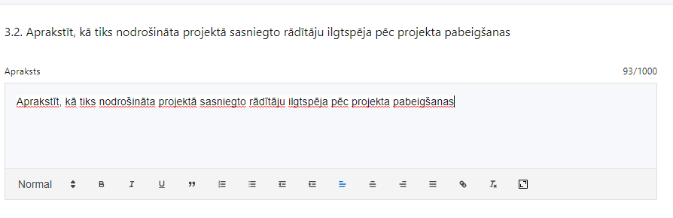
Finansējuma saņēmējs un sadarbības partneris atbilstoši MK noteikumu 31.punktam:
- uzkrāj datus par projektā sasniegtajām MK noteikumu 10.2.1. apakšpunktā minētā iznākuma rādītāja vērtībām;
- uzkrāj datus par projektā sasniegtajām MK noteikumu 10.2.2. apakšpunktā minētā rezultāta rādītāja vērtībām;
- ievēro principu "vienlīdzība, iekļaušana, nediskriminācija un pamattiesību ievērošana" un uzkrāj datus par projekta ietekmi uz horizontālo principu rādītājiem (ja attiecināms), tai skaitā par objektu skaitu, kuros Eiropas Reģionālās attīstības fonda ieguldījumu rezultātā ir nodrošināta vides un informācijas piekļūstamība;
- uzkrāj datus par projekta ietekmi uz horizontālo principu īstenošanu (ja attiecināms) un ievēro šādus principus:
  - klimatdrošināšana;
  - energoefektivitāte pirmajā vietā;
  - nenodarīt būtisku kaitējumu;

- sniedz sadarbības iestādei informāciju par šo noteikumu 31.3. un 31.4. apakšpunktā minētajiem horizontālo principu rādītājiem;
- uzkrāj datus par projektā sasniegto MK noteikumu 10. punktā minēto rādītāju;

SADAĻA – DARBĪBAS
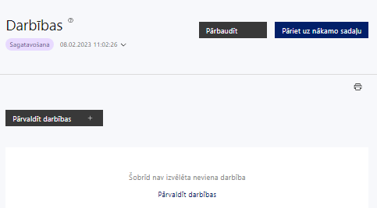 | Izmantojot funkciju “Pārvaldīt darbības” izvēlas projekta darbības
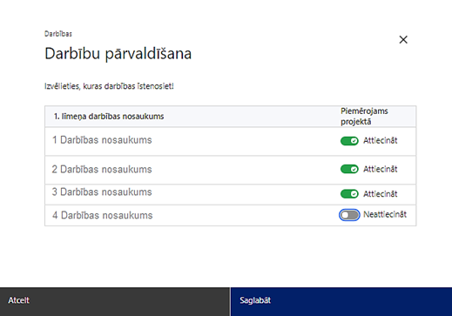 | No Pasākuma definētajām darbībām/apakšdarbībām izvēlās projektā plānotās darbības/apakšdarbības, veicot atzīmi “Attiecināt”.

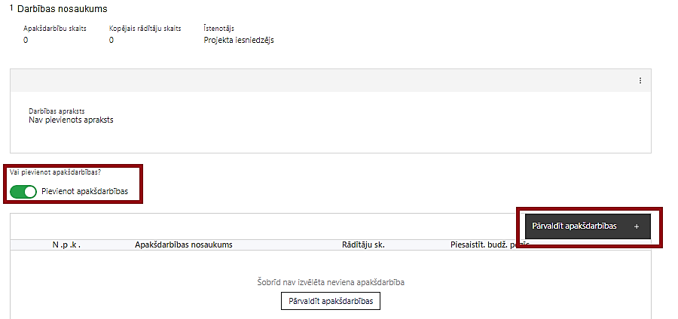 | Nepieciešamības gadījumā definē jaunu apakšdarbību, veicot atzīmi “Pievienot jaunu apakšdarbību”, sniedzot tās aprakstu un nosakot rezultātus.

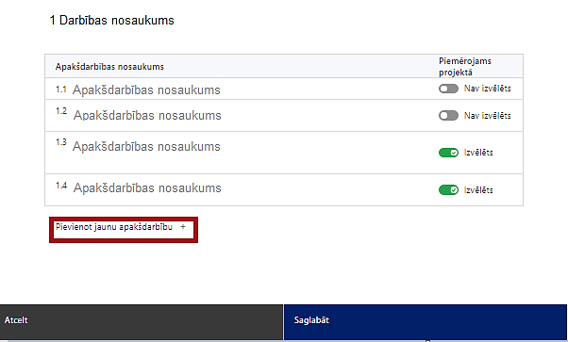 | No attiecīgajai darbībai definētajām apakšdarbībām (ja attiecināms), veicot atzīmi “Izvēlēts”, izvēlas attiecīgās apakšdarbības, kuras tiks īstenotas projektā  Ja nepieciešams, tad attiecīgajai darbībai izveido papildu apakšdarbību, veicot atzīmi “Pievienot apakšdarbību”, norādot attiecīgās apakšdarbības nosaukumu, sniedzot tās aprakstu un nosakot plānotos rezultātus.  Caur funkciju “Labot” pievieno darbības/apakšdarbības aprakstu

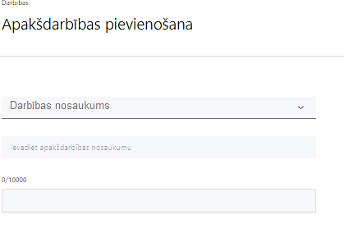  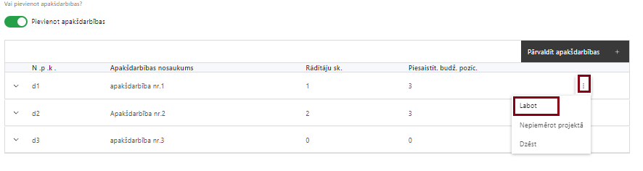  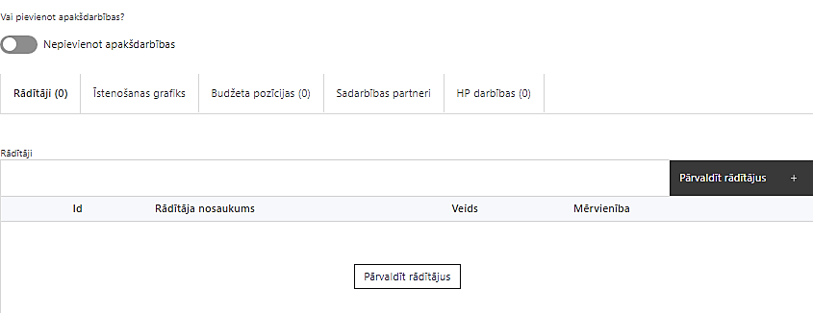 | Izveidotajām darbībām/apakšdarbībām:  - apakšsadaļa “Rādītāji” atzīmē rādītājus, kuri attiecas uz konkrēto darbību, un/vai pievieno darbības rezultātu, tā mērvienību un skaitu (izmantojot funkciju “Labot”);  - apakšsadaļā “Īstenošanas grafiks” attiecīgajai darbībai/apakšdarbībai, izmantojot funkcionalitāti norāda atbilstošo īstenošanas periodu;  - apakšsadaļā “Budžeta pozīcijas” automātiski tiek ielasītas piesaistās projekta budžeta pozīcijas (izmaksas).  - Izmaksu pozīciju piesaistīšana jāveic sadaļā “Budžeta kopsavilkums” attiecīgajai izmaksu pozīcijai kolonnā “Projekta darbības numurs” izvēloties attiecīgās definētās darbības numuru/nosaukumu  - apakšsadaļā “Sadarbības partneri” ievada informāciju par piesaistīto sadarbības partneri (ja attiecināms).  Izvēlas:  - Nav sadarbības partneris;  - Kopā ar sadarbības partneri;  - Sadarbības partneris.  Sadarbības partneri var piesaistīt izmantojot funkciju “Pārvaldīt partnerus”.  - Informācijai par sadarbības partneri ir jābūt ievadītai pirms sadarbības partnera piesaistīšanas attiecīgajai darbībai vai apakšdarbībai.

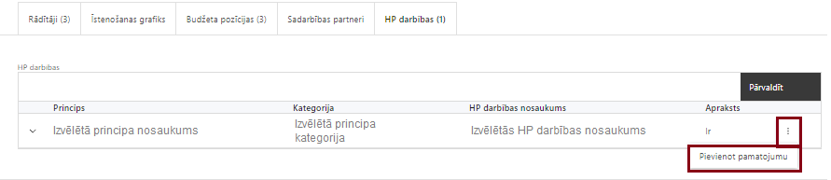 | - apakšsadaļā “HP darbības” atzīmē HP “VINPI” darbības, kas tiks īstenotas līdz ar projekta darbību/apakšdarbību (ja attiecināms).  Caur funkciju “Pievienot pamatojumu” pievieno izvēlētās HP “VINPI” darbības aprakstu, norādot un raksturojot konkrētas aktivitātes, kas tiks īstenotas attiecīgās darbības/apakšdarbības ietvaros, pamatojot HP “VINPI” principu ievērošanu un prasību izpildi.

Šajā sadaļā projekta iesniedzējs:
- izvēlas projekta iecerei atbilstošās projekta darbības un apakšdarbības, kas definētas atbilstoši MK noteikumu 32.punktā noteiktajām atbalstāmajām darbībām:
- kultūras infrastruktūras attīstīšana;
- ar kultūras infrastruktūru saistītās teritorijas labiekārtošana;
- esošo pakalpojumu pilnveide vai jaunu pakalpojumu izveide, paplašinot kultūras infrastruktūras saturisko piedāvājumu;
- projekta vadības nodrošināšana;
- komunikācijas par projekta īstenošanu un vizuālās identitātes prasību izpildes nodrošināšanas pasākumi.
- sniedz darbību aprakstu, norādot informāciju par aktivitāšu, pasākumu u.tml. darbību, kas tiks veiktas attiecīgās projekta darbības īstenošanas laikā, būtību un aprakstot to plānoto norisi.
- Ja projekta darbības īstenošana ir uzsākta pirms vienošanās par projekta īstenošanu noslēgšanas, projekta darbības aprakstā norāda informāciju par aktivitātēm, kas veiktas/plānotas pirms vienošanās slēgšanas, un to uzsākšanas datumu (mm.gggg.);

- katrai projekta apakšdarbībai vai darbībai (ja nav apakšdarbību) norāda vismaz vienu precīzi definētu un reāli sasniedzamu rezultātu, tā skaitlisko izteiksmi un atbilstošu mērvienību;
- norāda rādītājus, kuri ir attiecināmi uz konkrēto projekta darbību vai apakšdarbību;
- norāda projekta darbību un apakšdarbību īstenošanas periodu projekta īstenošanas laika grafikā;
- attiecīgajai projekta darbībai vai apašdarbībai piesaista atbilstošo projekta budžeta izmaksu pozīciju/-as (ja sadaļa “Budžeta kopsavilkums” ir aizpildīta);
- attiecīgajai projekta darbībai un/vai apakšdarbībai norāda atbilstošo HP darbību (-as), (ja attiecināms);
- darbības “komunikācijas un vizuālās identitātes pasākumi” ietvaros paredz:
  - projekta iesniedzēja oficiālajā tīmekļa vietnē, ja šāda vietne ir, un sociālo mediju vietnēs publicēt īsu un ar atbalsta apjomu samērīgu aprakstu par projektu, tostarp tā mērķiem un rezultātiem, un norādi, ka projekts līdzfinansēts ar Eiropas Savienības saņemtu finansiālu atbalstu;
  - ar projekta īstenošanu saistītajos dokumentos un komunikācijas materiālos, ko paredzēts izplatīt sabiedrībai vai pasākumu dalībniekiem, sniegt pamanāmu paziņojumu, kurā tiks uzsvērts no Eiropas Savienības saņemtais atbalsts;
  - sabiedrībai skaidri redzamā vietā uzstādīt vismaz vienu ilgtspējīgu plakātu, kura minimālais izmērs ir A3, vai līdzvērtīgu elektronisku paziņojumu, kurā izklāstīta informācija par projektu un uzsvērts no Eiropas Savienības fondiem saņemtais atbalsts.
- Plānojot projekta publicitātes pasākumus jāņem vērā Eiropas Savienības fondu 2021.–2027.gada plānošanas perioda un Atveseļošanas fonda komunikācijas un dizaina vadlīnijās noteiktās prasības. Ar minētajām vadlīnijām var iepazīties tīmekļa vietnē: https://www.esfondi.lv/normativie-akti-un-dokumenti/2021-2027-planosanas-periods/komunikacijas-un-dizaina-vadlinijas
- Tiešsaistes ģeneratorā finansējuma saņēmēji, veicot vienkāršas darbības, var izveidot drukāšanai gatavus PDF failus informācijas stendiem, plāksnēm un plakātiem, kas paredzēti konkrētiem projektiem. Tiešsaistes ģenerators pieejams tīmekļa vietnē: https://ec.europa.eu/regional_policy/policy/communication/online-generator_lv?lang=lv

Projekta darbībām jābūt:
- precīzi definētām, t.i., no darbību vai apakšdarbību nosaukumiem var spriest par to saturu, ir aprakstīta to ietvaros plānotā rīcība;
- pamatotām, t.i., tās tieši ietekmē projekta mērķa, rezultātu un rādītāju sasniegšanu, ir pamatota to nepieciešamība, aprakstīta to ietvaros plānotā rīcība;
- vērstām uz projekta iesniegumā definētās problēmas risināšanu un mērķa grupas vajadzību nodrošināšanu;
- atbilstošām projekta iesniegumā plānotajam laika grafikam, jābūt secīgām un vērstām uz uzraudzības rādītāju sasniegšanu;
- norādītiem precīzi definētiem un izmērāmiem rezultātiem, kas paredzēti attiecīgās darbības ietvaros līdz projekta vai attiecīgās darbības īstenošanas beigām, un jābūt norādītai to skaitliskai izteiksmei un mērvienībām. Darbību rezultātiem jāizriet no darbības satura un apraksta.

- Lai projekts tiktu atbalstīts, tajā ir jānodrošina horizontālā principa Vienlīdzība, iekļaušana, nediskriminācija un pamattiesību ievērošana” īstenošana, projektā paredzot vismaz 3 vispārīgas un 3 specifiskās horizontālā principa “Vienlīdzība, iekļaušana, nediskriminācija un pamattiesību ievērošana” darbības un vismaz 1 horizontālo principu rādītāju.

- Informācija par metodiskajiem materiāliem horizontālā principa ievērošanai:
- Labklājības ministrijas Horizontālā principa “īstenošanas un uzraudzības metodiku (2021-2027): https://www.lm.gov.lv/lv/metodiskie-materiali;
- Labklājības ministrijas metodisko materiālu “Ieteikumi diskrimināciju un stereotipus mazinošai komunikācijai ar sabiedrību”: https://www.lm.gov.lv/lv/metodiskie-materiali;
- Labklājības ministrijas metodisko materiālu sociālo pakalpojumu sniedzējiem “Vides un pakalpojumu piekļūstamība”: https://www.lm.gov.lv/lv/metodiskie-materiali;
- Labklājības ministrijas vides un informācijas piekļūstamības pašnovērtējuma metodiku: https://www.lm.gov.lv/lv/vides-pieejamibas-pasnovertejums-2020;
- Vides aizsardzības un reģionālās attīstības ministrijas vadlīnijas “Tīmekļvietnes izvērtējums atbilstoši digitālās vides piekļūstamības prasībām (WCAG 2.1 AA)”: https://pieklustamiba.varam.gov.lv/;
- informāciju par horizontālo principu un vienlīdzīgām iespējām - Labklājības ministrijas tīmekļa vietnē sadaļā “Horizontālais princips “Vienlīdzīgas iespējas”: https://www.lm.gov.lv/lv/metodiskie-materiali .

- Piemēri horizontālā principa Vienlīdzība, iekļaušana, nediskriminācija un pamattiesību ievērošana” nodrošināšanai:

Vispārīgo darbību piemēri:

Projekta vadības un īstenošanas personāls:
- projektu vadībā un īstenošanā tiks virzīti pasākumi, kas sekmē darba un ģimenes dzīves līdzsvaru, paredzot elastīga un nepilna laika darba iespēju nodrošināšanu vecākiem ar bērniem un personām, kuras aprūpē tuviniekus;
- projekta vadības un īstenošanas personāla atlase tiks nodrošināta bez jebkādas tiešas vai netiešas diskriminācijas, veicina mazāk pārstāvētā dzimuma piesaisti, personu ar invaliditāti piesaisti un nediskriminē pēc rases, etniskās izcelsmes, dzimuma, vecuma, invaliditātes, reliģiskās, pārliecības, seksuālās orientācijas vai citiem apstākļiem;
- projekta vadības un īstenošanas procesā personām ar invaliditāti tiks nodrošināta piekļūstamība, tostarp, pielāgota darba vieta un pielāgotas informācijas un komunikācijas tehnoloģijas;
- sievietēm un vīriešiem tiks nodrošināta vienlīdzīga darba samaksa un vienlīdzīgas karjeras izaugsmes iespējas, tostarp nodrošinot dalību apmācībās, semināros, komandējumos.

Projekta īstenošanas komunikācijas un vizuālās identitātes pasākumi:
- īstenojot projekta informācijas un publicitātes aktivitātes, to saturs tiks rūpīgi izvērtēts un tiks izvēlēta valoda un vizuālie tēli, kas mazina diskrimināciju un stereotipu veidošanos vai uzturēšanu par kādu no dzimumiem, personām ar invaliditāti, reliģisko pārliecību, vecumu, rasi un etnisko izcelsmi vai seksuālo orientāciju (skat. metodisko materiālu “Ieteikumi diskrimināciju un stereotipus mazinošai komunikācijai ar sabiedrību”, (https://www.lm.gov.lv/lv/media/18838/download );
- tiks nodrošināts, ka informācija publiskajā telpā, t.sk. tīmeklī, ir piekļūstama cilvēkiem ar funkcionāliem traucējumiem, izmantojot vairākus sensoros (redze, dzirde, tauste) kanālus (skat. VARAM vadlīnijas “Tīmekļvietnes izvērtējums atbilstoši digitālās vides piekļūstamības prasībām (WCAG 2.1 AA)” (https://pieklustamiba.varam.gov.lv /, Vadlīnijas piekļūstamības izvērtējumam pieejamas šeit: https://www.varam.gov.lv/lv/wwwvaramgovlv/lv/pieklustamiba );
- projekta tīmekļvietnē tiks izveidota sadaļa "Viegli lasīt", kurā tiks iekļauta īsa aprakstoša informācija par projektu un citu lasītājiem nepieciešamu informāciju vieglajā valodā, lai plašākai sabiedrībai nodrošinātu iespēju uzzināt par ES fondu ieguldījumiem (skat. LM metodisko materiālu “Ceļvedis iekļaujošas vides veidošanai valsts un pašvaldību iestādēs (2020) https://www.lm.gov.lv/lv/celvedis-ieklaujosas-vides-veidosanai-valsts-un-pasvaldibu-iestades-2020 );
- projekta tīmekļa vietnē tiks norādīta informācija par projekta darbību īstenošanas vietas piekļūstamību cilvēkiem ar invaliditāti un funkcionāliem traucējumiem, vecākiem ar maziem bērniem un senioriem;

Specifisko darbību piemēri:

projekta ietvaros tiks nodrošinātas vides piekļūstamības ekspertu konsultācijas, tās paredzot projektēšanas un būvniecības procesā (attiecīgi pievienojot dokumentus, piemēram, konsultāciju protokolus u.c.);

papildus būvnormatīvā LBN 200-21 noteiktajam, projekta ietvaros tiks īstenotas labās prakses darbības, kas īpaši veicina vides piekļūstamību cilvēkiem ar funkcionāliem traucējumiem (LM vadlīnijas “Labās prakses ieteikumi vides piekļūstamības nodrošināšanai papildus LBN 200-21 noteiktajam”.

Pieejams šeit: https://www.lm.gov.lv/lv/ieteikumi-ieklaujosas-vides-veidosanai ;

plānojot būves dizainu, tiks ņemts vērā daudzveidības un iekļaušanas princips, balstoties uz cilvēku ar invaliditāti vajadzībām ne vien uz fizisku piekļūšanu būvei, bet arī uz specifiskām vajadzībām attiecībā uz būves noformējumu, lietojamību un funkciju.

SADAĻA – RĀDĪTĀJI
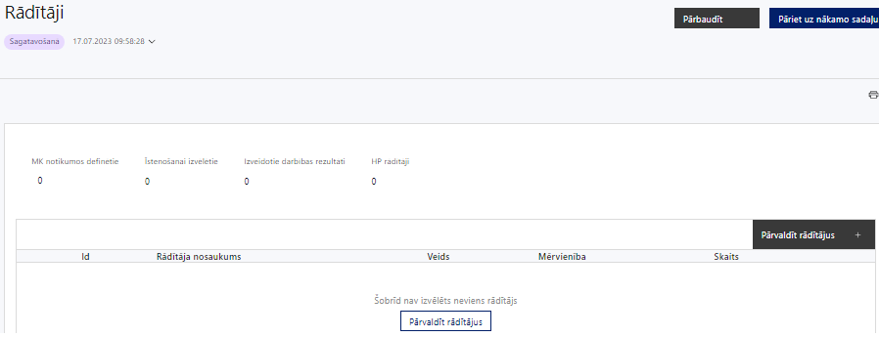

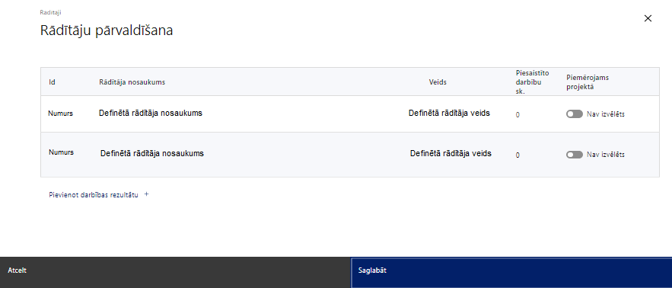
Šajā sadaļā projekta iesniedzējs:
- norāda projekta ietvaros sasniedzamos:
  - projekta uzraudzības rādītājus, atbilstoši MK noteikumu 10.punktam:
    - līdz 2029. gada 31. decembrim:
    - iznākuma rādītājs: atbalstīto kultūras un tūrisma objektu skaits – 2;
    - rezultāta rādītājs: atbalstīto kultūras un tūrisma vietu apmeklētāji - 63 000.
  - horizontālā principa “Vienlīdzība, iekļaušana, nediskriminācija un pamattiesību ievērošana” rādītājus, atbilstoši MK noteikumu 31.3.apakšpunktam.
Projektā ir noteikts, ka projekta iesniedzējs uzkrās datus par projekta ietekmi uz horizontālā principa “Vienlīdzība, iekļaušana, nediskriminācija un pamattiesību ievērošana” rādītāju - objektu skaits, kuros Eiropas Reģionālās attīstības fonda ieguldījumu rezultātā ir nodrošināta vides un informācijas pieejamība.
  - projektu darbību rezultātus, kas definējami projekta līmenī;
- nosaka plānoto rādītāju sasniedzamās vērtības, kā arī rādītājiem/rezultātiem, kuri nav definēti pasākuma līmenī, norāda mērvienību.

- Projekta rādītājus izmanto sadaļā “Darbības”, norādot, ar kādām darbībām attiecīgie rādītāji tiks sasniegti.

- Sasniedzamiem rādītājiem:
- jābūt atbilstošiem MK noteikumos noteiktajiem rādītājiem;
- jābūt izmērāmiem;
- norādītajām rādītāju vērtībām loģiski jāizriet no projektā plānotajām darbībām;
- jāsniedz ieguldījumu projekta mērķa sasniegšanā.

SADAĻA - VALSTS ATBALSTS

7.1. Jautājumi par finansējuma saņēmēju

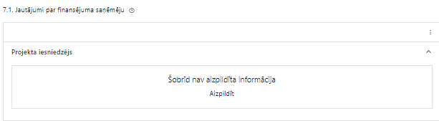 | Caur funkciju “Labot” vai “Aizpildīt” pievieno informāciju par projekta iesniedzēju kā valsts atbalsta saņēmēju/sniedzēju

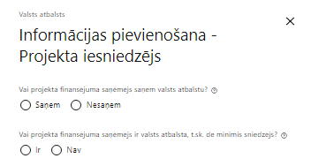 | Vai projektā finansējuma saņēmējs saņem valsts atbalstu?  Izvēlnē atzīmē atbilstošo:  - saņem  - nesaņem
Vai projektā finansējuma saņēmējs ir valsts atbalsta, t.sk. de minimis sniedzējs?
Izvēlnē atzīmē atbilstošo:
- ir
- nav

7.2. Jautājumi par sadarbības partneri
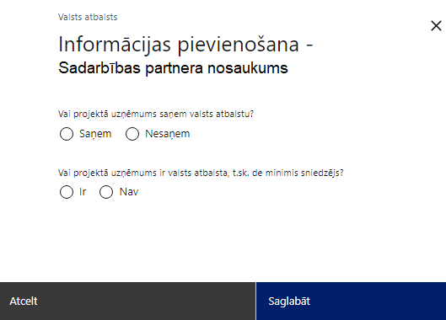 | Vai projektā uzņēmums saņem valsts atbalstu?  Izvēlnē atzīmē atbilstošo:  - saņem  - nesaņem
Vai projektā uzņēmums ir valsts atbalsta, t.sk. de minimis sniedzējs?
Izvēlnē atzīmē atbilstošo:
- ir
- nav

Atbilstoši MK noteikumu 41.punktam, komercdarbības atbalstu MK noteikumu ietvaros sniedz saskaņā ar regulas Nr. 651/2014 53. pantu.
Šajā sadaļā projekta iesniedzējs izvēlas vienu no klasifikatora vērtībām:
- ja finansējuma saņēmējs/sadarbības partneris saņem valsts atbalstu, bet nav valsts atbalsta, t.sk. de minimis sniedzējs, norāda “projektā finansējuma saņēmējs saņem valsts atbalstu, bet nav valsts atbalsta, t.sk. de minimis sniedzējs”;
- ja finansējuma saņēmējs/sadarbības partneris nesaņem valsts atbalstu un nav valsts atbalsta, t.sk. de minimis sniedzējs, norāda “projektā finansējuma saņēmējs nesaņem valsts atbalstu un nav valsts atbalsta, t.sk. de minimis sniedzējs.
Atbilstoši MK noteikumu 42.punktam projektam netiek piemēroti regulas Nr. 651/2014 53. panta nosacījumi jeb sniegtais atbalsts nav uzskatāms par komercdarbības atbalstu šādos gadījumos:
- projektam nav saimnieciska rakstura, jo pašu ieņēmumi atbalstītajā objektā ir 50 procenti vai mazāki par 50 procentiem no kultūras jomas pakalpojumu sniedzēja gada budžeta atbalstītajā objektā;
- ja pašu ieņēmumi atbalstītajā objektā ir lielāki par 50 procentiem no kultūras jomas pakalpojumu sniedzēja gada budžeta, tad projektam ir saimniecisks raksturs, tomēr tas nav kvalificējams kā atbalsts komercdarbībai, ja projektam nav ietekmes uz konkurenci un tirdzniecību Eiropas Savienības iekšējā tirgū, ko vērtē atbilstoši kādam no šādiem kritērijiem:
- no visiem kultūras jomā sniegto pakalpojumu saņēmējiem vai atbalstītā objekta apmeklētājiem gadā 85 procenti vai vairāk ir Latvijas iedzīvotāji;
- īstenotie kultūras pasākumi pārsvarā notiek latviešu valodā;
- objekts netiek plaši reklamēts ārpus Latvijas teritorijas, tai skaitā netiek veiktas starptautiskas mārketinga aktivitātes un citas darbības pārrobežu reklāmas jomā.

Šajā sadaļā finansējuma saņēmējs no klasifikatora norāda “tiešais maksājums no valsts vai pašvaldības budžeta (dotācija)”, jo valsts atbalsts pasākuma ietvaros tiek sniegts granta veidā.

SADAĻA – SADARBĪBAS PARTNERI

Šo sadaļu projekta iesniedzējs aizpilda, ja atbilstoši MK noteikumu 21.punktam ir plānots piesaistīt sadarbības partneri - pašvaldību, pašvaldības iestādi, pašvaldības kapitālsabiedrību vai valsts kapitālsabiedrību.
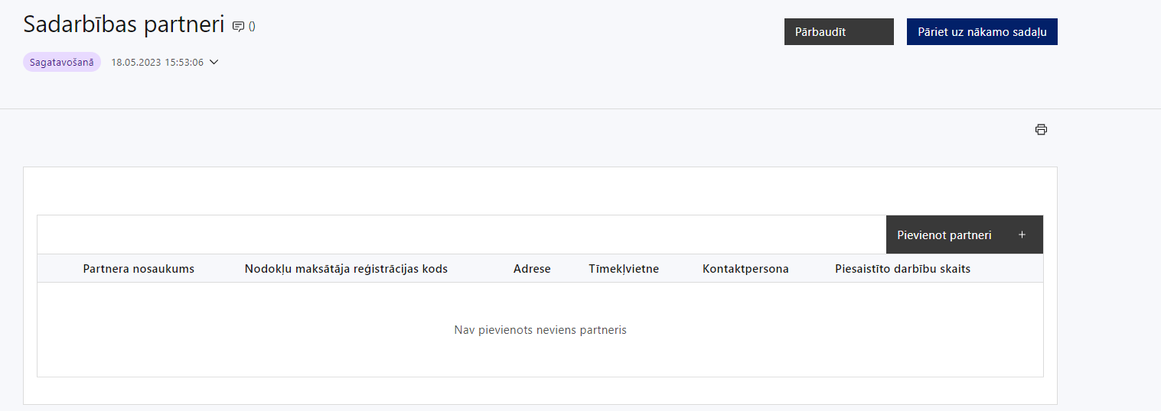 | Caur funkciju “Pievienot partneri” pievieno informāciju par projekta iesniedzēja sadarbības partneriem, norādot to valstisko piederību, reģistrācijas numuru, veidu, nosaukumu, adresi, tīmekļa vietni (pēc izvēles), kontaktpersonas vārdu, uzvārdu, telefona numuru, e-pastu, piesaistīto darbību skaitu un saistītās darbības.
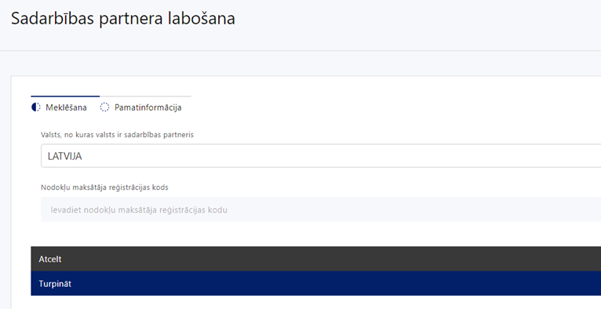  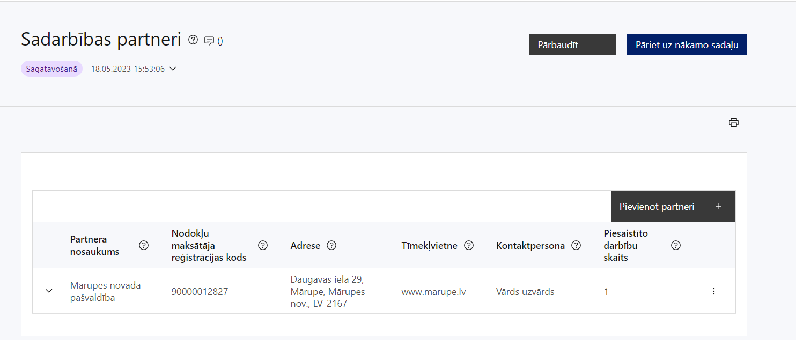  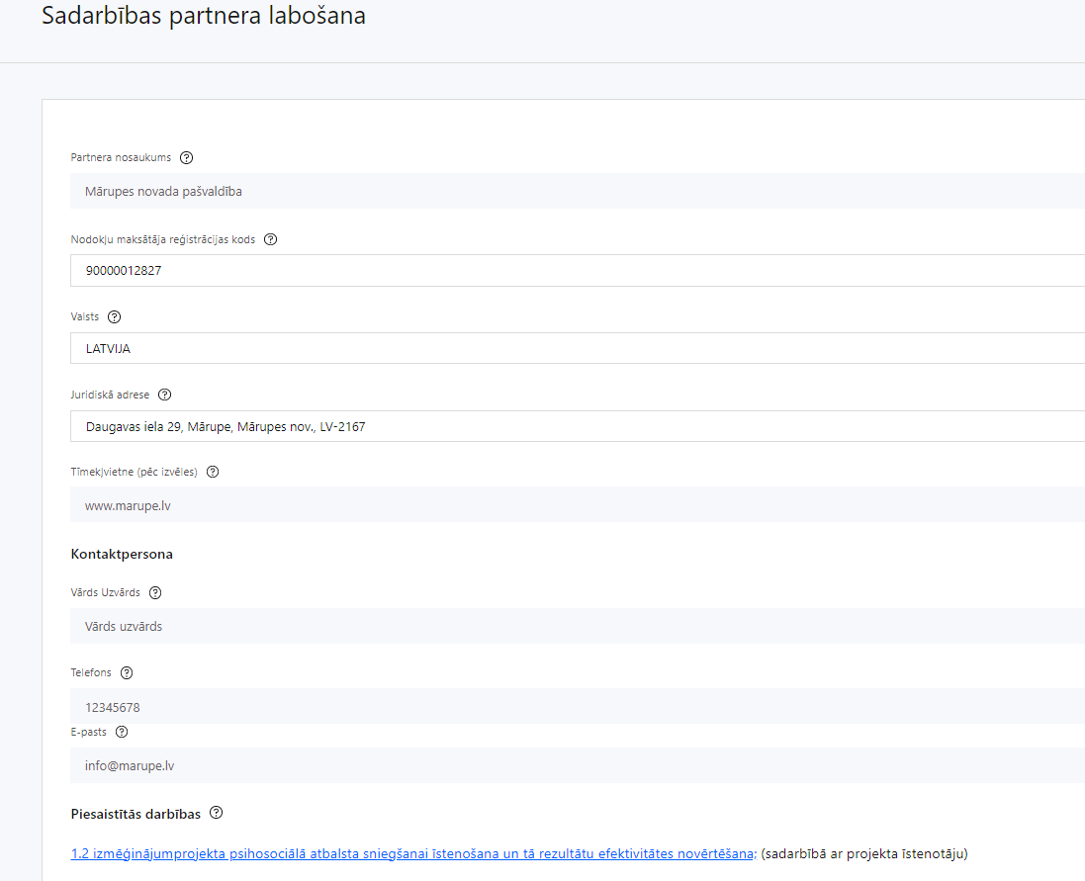 | Valsts  Izvēlnes lauks  Izvēlas sadarbības partnera reģistrācijas valsti
Reģistrācijas numurs/personas kods
Ievada informāciju
Norāda sadarbības partnera reģistrācijas numuru.

Pēc reģistrācijas numura ievadīšanas datu laukos “Partnera nosaukums” un “Juridiskā adrese” informācija ielasās automātiski.
- Projekta iesniedzēja pienākums ir pārliecināties par šīs informācijas atbilstību.
Projekta partnera veids
Ievada informāciju

Norāda sadarbības partnera atbilstošo veidu.
Saskaņā ar MK noteikumu 21. punktu sadarbības partneri var būt pašvaldība, pašvaldības iestāde, pašvaldības kapitālsabiedrība vai valsts kapitālsabiedrība.
Tīmekļvietne (pēc izvēles)
Ievada informāciju
Pēc izvēles norāda sadarbības partnera tīmekļvietni
Vārds Uzvārds
Ievada informāciju
Sniedz informāciju par kontaktpersonu
Telefons
Ievada informāciju
Sniedz informāciju par kontaktpersonas telefona numuru
E-pasts
Ievada informāciju
Sniedz informāciju par kontaktpersonas saziņas e-pasta adresi
Piesaistīto darbību skaits
Ievada informāciju
Sniedz informāciju par darbību skaitu, ko veiks sadarbības partneris
Saistītās darbības
Ievada informāciju
Sniedz informāciju par to, kādus ieguldījumus partneris dod projekta īstenošanā, norādot attiecīgās projekta darbības vai apakšdarbības, kuru īstenošanā sadarbības partneris iesaistīsies, kā arī sniedz sadarbības partneru izvēles pamatojumu un apraksta plānoto datu apmaiņas norisi starp projekta iesniedzēja un sadarbības partnera informatīvajām sistēmām.

Saskaņā ar MK noteikumu 23. punktu, projekta iesniedzējs ar katru sadarbības partneri slēdz rakstveida sadarbības līgumu.

- Finansējuma saņēmējs sadarbības līgumā iekļauj vismaz šādu informāciju:
  - sadarbības partnera pienākumi un tiesības;
  - sadarbības partnera finansējuma plānošana, ja attiecināms;
  - ar projekta īstenošanu saistīto dokumentu glabāšanas termiņš;
  - piešķirto finanšu līdzekļu izmaksas apturēšanas, izmaksas turpināšanas un atgūšanas kārtība;
  - strīdu izšķiršanas kārtība;
  - informācija par īpašumu vai pamatlīdzekļu juridisko piederību un projekta īstenošanas rezultātā radīto vai iegādāto vērtību piederību, kā arī to uzturēšanas un izmantošanas kārtību, ja attiecināms;
  - sadarbības partnera un finansējuma saņēmēja rekvizīti;
  - rīcība nepārvaramas varas gadījumā.

- Finansējuma saņēmējs ir atbildīgs par sadarbības partnera pienākumu izpildi projekta īstenošanā un sadarbības partneru īstenotajām funkcijām projektā, t.sk. novēršot dubultā finansējuma risku un nodrošinot demarkāciju ar citiem līdzīgiem vai saistītiem projektiem.

SADAĻA – ĪSTENOŠANAS GRAFIKS
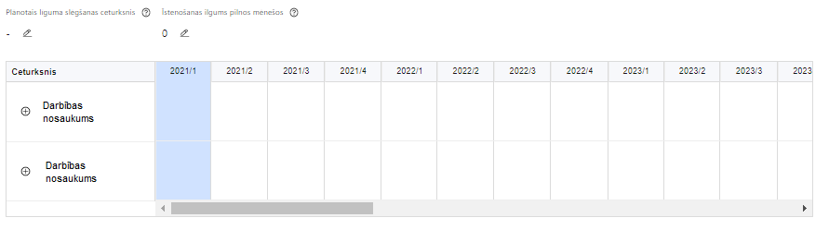 | Lai izveidotu projekta īstenošanas grafiku, norāda plānoto vienošanās slēgšanas ceturksni, īstenošanas ilgums pilnos mēnešos un precizē projekta darbību īstenošanas periodu

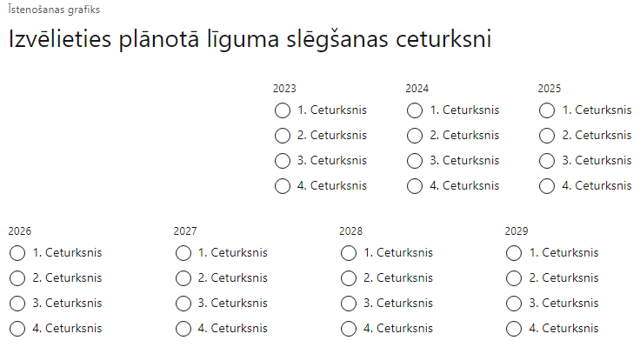 | Caur ikonu atvērt modālo logu ceturkšņa izvēlei, kur atzīmē vienu izvēles lauku (ceturksni)  Paredzot plānoto vienošanās slēgšanas ceturksni, ņem vērā projekta iesnieguma iesniegšanas datumu, tā vērtēšanai un lēmuma par projekta iesnieguma apstiprināšanu pieņemšanai nepieciešamo laiku.  ! Aptuvenais vienošanās slēgšanas laiks:  - Cēsu novada pašvaldībai 2024.gada 4.ceturksnis;  - Valsts akciju sabiedrībai "Valsts nekustamie īpašumi"2024. gada 3. ceturksnis.

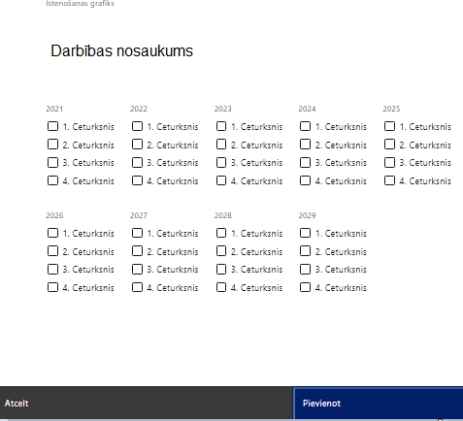 | Īstenošanas grafikā, noklikšķinot uz ikonas , pirms vēlamās darbības vai apakšdarbības, ir iespējams atzīmēt/precizēt vēlamos darbības vai apakšdarbības īstenošanas ceturkšņus.  Ja projekta darbības īstenošana ir uzsākta pirms vienošanās par projekta īstenošanu noslēgšanas, projekta darbības aprakstā norāda informāciju par aktivitātēm, kas veiktas/plānotas pirms vienošanās par projekta īstenošanu noslēgšanas, un to uzsākšanas datumu.

- Par projekta īstenošanas sākumu uzskatāms plānotais vienošanās par projekta īstenošanu noslēgšanas datums (plānots – Cēsu novada pašvaldība 2024.gada 4.ceturksnis, valsts akciju sabiedrība “Valsts nekustamie īpašumi” 2024. gada 3.ceturksnis), taču izmaksas par projekta atbalstāmo darbību īstenošanu, atbilstoši MK noteikumu 33.punktam, būs attiecināmas no 2022.gada 2.novembra.

- Projekta īstenošanas laiks, saskaņā ar MK noteikumu 6.punktu, nedrīkst pārsniegt 2029.gada 31.decembri.

SADAĻA – FINANSĒJUMA SADALĪJUMS PA AVOTIEM
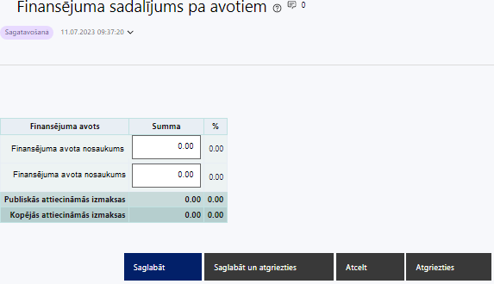 | Finansējuma avots  automātiski tiek attēloti pasākumā paredzētie finansējuma avoti  Finansējuma summa  ievada projektā paredzēto finansējuma summu katram finansēšanas avotam  Norāda finansējuma apmēru atbilstoši MK noteikumu 12. un 14.punktā paredzētajam.  Publisko un kopējo attiecināmo izmaksu summa  automātiski tiek aprēķināts finansējuma apjoms  %  automātiski tiek aprēķināts finansējuma apjoma procentuālais lielums konkrētajam finansējuma avotam pa visu projekta īstenošanas laiku (gadiem)

Sīkāks sadalījums (sadalījumā pa projekta iesniedzēja un sadarbības partneru izmaksām, nodalot izmaksas projekta darbībām, kurām atbalsta sniegšana ir vai nav kvalificējama kā valsts atbalsts komercdarbībai) ir jānorāda projekta iesnieguma pielikumā „Finansēšanas plāna pielikums”, atbilstoši projekta iesnieguma aizpildīšanas metodikas 4.pielikumā norādītajai formai (attiecināms, ja projektā paredzēts sadarbības partneris).

SADAĻA – PROJEKTA BUDŽETA KOPSAVILKUMS

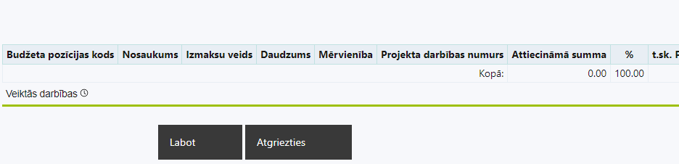 | Izvēloties funkciju “Labot” tiks atvērta projekta budžeta kopsavilkuma forma, kurā būs jāievada atbilstošā informācija

Kods | Izmaksu pozīcijas nosaukums* | Vienas vienības izmaksu pielietojums  (ir vai nav**) | Izmaksu veids (tiešās/ netiešās) | Dau-dzums | Mēr-vienība *** | Projekta darbības Nr. | Attiecināmā summa |  | t.sk. PVN ('Kopsumma' - ('Kopsumma'/ 1,21))
 |  |  |  |  |  |  | EUR | %
1 | Projekta izmaksas saskaņā ar izmaksu vienoto likmi
1.1. | Projekta netiešās attiecināmās izmaksas (aile "t. sk. PVN" nav jāaizpilda)  Atbilstoši MK noteikumu 34.punktā noteiktajam, Projekta netiešās attiecināmās izmaksas plāno kā vienu izmaksu pozīciju, piemērojot netiešo izmaksu vienoto likmi septiņu procentu apmērā no šo noteikumu 35. punktā ​​​​​minētajām tiešajām attiecināmajām izmaksām saskaņā ar regulas Nr. 2021/1060 54. panta "a" apakšpunktu. | 7% no MK noteikumu 35. punktā minētajām tiešajām attiecināmajām izmaksām | netiešās
2 | Projekta vadības izmaksas
2.1. | Projekta vadības personāla atlīdzības izmaksas  Atbilstoši MK noteikumu 35.1. punkta 35.1.1. un 35.1.2. apakšpunktiem. |  | tiešās
6 | Materiālu, aprīkojuma un iekārtu izmaksas
6.2. | Aprīkojuma un iekārtu izmaksas
6.2.1. | Ar kultūras infrastruktūru saistītās iekštelpu un ārtelpu ekspozīcijas izmaksas un kultūras pakalpojuma izveides izmaksas  Atbilstoši MK noteikumu 35.7.apakšpunktam
6.2.2. | Ar kultūras infrastruktūru saistītās ekspozīcijas (tai skaitā iekštelpu un ārtelpu ekspozīcijas) un tās tehniskā projekta izstrādes izmaksas;  Atbilstoši MK noteikumu 35.2.4. apakšpunktam
6.2.3. | Projekta ietvaros izveidotās infrastruktūras darbībai nepieciešamo iekārtu un aprīkojuma iegāde un  uzstādīšana.  Atbilstoši MK noteikumu 35.8.apakšpunktam
7 | Būvniecības izmaksas
7.1. | Projektēšanas izmaksas  Izmaksu pozīciju Nr.7.1. (Nr.7.1.1., 7.1.2. 7.1.3.,) un Nr.11. (Nr.11.1., 11.2., 11.3., un 11.4.) kopsumma nepārsniedz 10% no projekta kopējām attiecināmajām izmaksām saskaņā ar MK noteikumu 35.12.apakšpunktu.
7.1.1. | Būvprojekta, būvniecības ieceres dokumentācijas, būvprojekta minimālā sastāvā, apliecinājuma kartes vai paskaidrojuma raksta izstrāde visām projektā paredzētajām darbībām, tai skaitā metu konkursa organizēšana, žūrijas komisijas darbība un atlīdzība, kā arī godalgu izmaksas.  Atbilstoši MK noteikumu 35.2.1.apakšpunktam
7.1.2. | Audita, ekspertīzes un izpētes izmaksas, ja to veikšana ir priekšnosacījums MK noteikumu 35.2.1. apakšpunktā minētās dokumentācijas izstrādei.  Atbilstoši MK noteikumu 35.2.2.apakšpunktam
7.1.3. | Kultūrvēsturiskās un arheoloģiskās izpētes un kultūrvēsturiskās inventarizācijas izmaksas (ja izmaksas tiek plānotas projekta īstenošanas laikā).  Atbilstoši MK noteikumu 35.2.3.apakšpunktam
7.2. | Autoruzraudzības izmaksas  Atbilstoši MK noteikumu 35.3.apakšpunktam
7.3. | Būvuzraudzības izmaksas  Atbilstoši MK noteikumu 35.3.apakšpunktam
7.4. | Būvdarbu izmaksas (infrastruktūra - ceļu, dzelzceļu, ūdensvadu, kanalizācijas, interneta utt., tai skaitā labiekārtošanas izmaksas)  Atbilstoši MK noteikumu 35.4..apakšpunktam
7.4.1. | Ēku, būvju un ar tām saistītās infrastruktūras būvniecība, pārbūve, konservācija, atjaunošana vai restaurācija.  Atbilstoši MK noteikumu 35.4.1.apakšpunktam
7.4.2. | Pasākuma ietvaros uzbūvēto, atjaunoto, konservēto, pārbūvēto vai restaurēto būvju funkcionalitātes nodrošināšanai nepieciešamo inženiertīklu (tai skaitā ūdensvada, sadzīves kanalizācijas, lietusūdens kanalizācijas, elektrības, elektronisko sakaru, siltumapgādes, ventilācijas, klimata kontroles un ugunsdzēsības sistēmas) atjaunošana, pārbūve vai būvniecība.  Atbilstoši MK noteikumu 35.4.2.apakšpunktam
7.4.3. | Ielu, satiksmes pārvadu, stāvlaukumu un ar tiem saistītās infrastruktūras izbūve vai pārbūve vai funkcionāls savienojums, tai skaitā lietusūdens kanalizācijas infrastruktūras izbūve vai pārbūve (piegulošo inženiertīklu pārbūves izmaksas attiecināmas tikai tad, ja tiek nodrošināts sertificēta būvinženiera atzinums, kurā konstatēts, ka, projekta ietvaros veicot plānotos ieguldījumus noteiktās teritorijās, nav iespējams izvairīties no minētās infrastruktūras bojāšanas vai pārbūves un ieguldījumi inženiertīklu pārbūvē tiek veikti, nemainot inženiertīklu tehniskos parametrus un neradot priekšrocības to īpašniekiem).  Atbilstoši MK noteikumu 35.4.3.apakšpunktam
7.4.4. | Būves sasniedzamību un piekļūstamību nodrošinošās infrastruktūras (satiksmes pārvadi, ielas un ar tām saistītā infrastruktūra, gājēju ceļi, gājēju tilti, labiekārtoti laukumi ar segumu, kāpnes, apgaismojums) izbūve, pārbūve, atjaunošana, konservācija vai restaurācija un ar to saistītās publiskās ārtelpas attīstība.  Atbilstoši MK noteikumu 35.4.4.apakšpunktam
7.5. | Būvdarbu izmaksas (ēkas), tai skaitā labiekārtošanas izmaksas  Atbilstoši MK noteikumu 35.4.apakšpunktam
7.5.1. | Ēku, būvju un ar tām saistītās infrastruktūras būvniecība, pārbūve, konservācija, atjaunošana vai restaurācija.  Atbilstoši MK noteikumu 35.4.1.apakšpunktam
7.5.2. | Pasākuma ietvaros uzbūvēto, atjaunoto, konservēto, pārbūvēto vai restaurēto būvju funkcionalitātes nodrošināšanai nepieciešamo inženiertīklu (tai skaitā ūdensvada, sadzīves kanalizācijas, lietusūdens kanalizācijas, elektrības, elektronisko sakaru, siltumapgādes, ventilācijas, klimata kontroles un ugunsdzēsības sistēmas) atjaunošana, pārbūve vai būvniecība.  Atbilstoši MK noteikumu 35.4.2.apakšpunktam
7.5.3. | Ielu, satiksmes pārvadu, stāvlaukumu un ar tiem saistītās infrastruktūras izbūve vai pārbūve vai funkcionāls savienojums, tai skaitā lietusūdens kanalizācijas infrastruktūras izbūve vai pārbūve (piegulošo inženiertīklu pārbūves izmaksas attiecināmas tikai tad, ja tiek nodrošināts sertificēta būvinženiera atzinums, kurā konstatēts, ka, projekta ietvaros veicot plānotos ieguldījumus noteiktās teritorijās, nav iespējams izvairīties no minētās infrastruktūras bojāšanas vai pārbūves un ieguldījumi inženiertīklu pārbūvē tiek veikti, nemainot inženiertīklu tehniskos parametrus un neradot priekšrocības to īpašniekiem).  Atbilstoši MK noteikumu 35.4.3.apakšpunktam
7.5.4. | Teritorijas labiekārtošana, kas nepieciešama teritorijas un objektu funkcionalitātes nodrošināšanai;  Atbilstoši MK noteikumu 35.5.apakšpunktam
7.6. | Citas izmaksas
7.6.1. | Arheoloģiskās uzraudzības izmaksas  Atbilstoši MK noteikumu 35.3.apakšpunktam
7.6.2. | Telpu aprīkošana un pielāgošana pakalpojumu sniegšanai, kas nepieciešama būves vai tās daļas pieņemšanai ekspluatācijā.  Atbilstoši MK noteikumu 35.6.apakšpunktam
7.6.3. | Izmaksas, kas saistītas ar būves nodošanu ekspluatācijā  Atbilstoši MK noteikumu 35.9.apakšpunktam
10 | Informatīvo un publicitātes pasākumu izmaksas |  | tiešās
10.1. | Projekta informatīvo un publicitātes pasākumu izmaksas.  Atbilstoši MK noteikumu 35.10..apakšpunktam  Attiecināmas būs projekta informācijas un publicitātes pasākumu izmaksas atbilstoši regulas Nr. 2021/1060 47. un 50. pantam, normatīvajiem aktiem par kārtību, kādā Eiropas Savienības fondu vadībā iesaistītās institūcijas nodrošina šo fondu ieviešanu 2021.–2027. gada plānošanas periodā, un Eiropas Savienības fondu 2021.–2027. gada plānošanas perioda un Atveseļošanas fonda komunikācijas un dizaina vadlīnijām.  Atbilstoši MK noteikumu 35.10.apakšpunktam, ja projekta iesniegumam sniegtais atbalsts ir uzskatāms par komercdarbības atbalstu, publicitātes izmaksas var būt attiecināmas projekta ietvaros, taču publiskā finansējuma piešķiršana tam nekvalificējas kā komercdarbības atbalsts un publicitātes izmaksas nevar segt saskaņā ar regulas Nr. 651/2014 53. pantu. |  | tiešās
11 | Projekta iesnieguma un to pamatojošās dokumentācijas sagatavošanas izmaksas.  Atbilstoši MK noteikumu 35.2.apakšpunktam projektu pamatojošās dokumentācijas sagatavošanas izmaksas, izņemot projekta iesnieguma veidlapas aizpildīšanas izmaksas, nepārsniedzot 10 procentus no projekta kopējām attiecināmajām izmaksām.
11.1. | Kultūrvēsturiskās un arheoloģiskās izpētes un kultūrvēsturiskās inventarizācijas izmaksas (ja izmaksas tiek plānotas projekta iesnieguma sagatavošanas laikā)  Atbilstoši MK noteikumu 35.2.3.apakšpunktam
11.2. | Izmaksu un ieguvumu analīzes izstrāde  Atbilstoši MK noteikumu 35.2.5.apakšpunktam
11.3. | Normatīvajos aktos par ietekmes uz vidi novērtējumu noteikto dokumentu sagatavošana  Atbilstoši MK noteikumu 35.2.6.apakšpunktam
11.4. | Ekspertu izmaksas, kas tieši saistītas ar investīcijām infrastruktūrā.  Atbilstoši MK noteikumu 35.3.apakšpunktam
13 | Pārējās projekta īstenošanas izmaksas
13.1. | Izmaksas horizontālā principa “Vienlīdzība, iekļaušana, nediskriminācija un pamattiesību ievērošana” darbību īstenošanai.  Atbilstoši MK noteikumu 35.11.apakšpunktam - zīmju valodas tulku, vieglās valodas tulkošanas, reāllaika transkripcijas un subtitru nodrošināšanas pakalpojumu izmaksas MK noteikumu 32.1. un 32.2. apakšpunktā minēto darbību īstenošanai un vides piekļūstamības ekspertu konsultāciju nodrošināšanai MK noteikumu 32.3. un 32.5. apakšpunktā minēto darbību ietvaros;
15 | Neparedzētie izdevumi.  Atbilstoši MK noteikumu 37.punktam, neparedzētie izdevumi nepārsniedz piecus procentus no projekta kopējām tiešajām attiecināmajām izmaksām, un to izlietošanu finansējuma saņēmējs saskaņo ar sadarbības iestādi, ievērojot vienošanos par projekta īstenošanu |  |  |  |  |  |  | ≤5% no kopējām tiešajām attiecināmajām
 | KOPĀ |  |  |  |  |  | 0 | 100 | 0

Šajā sadaļā projekta iesniedzējs:
- nodefinētajām izmaksu pozīcijām, izmantojot pirms budžeta pozīcijas koda esošo simbolu var izveidot zemāka līmeņa izmaksu apakšpozīcijas, detalizētākai izmaksu pozīciju atspoguļošanai. Ja tiek veidotas zemāka līmeņa izmaksu pozīcijas, tad:
  - kolonnā “Nosaukums” attiecīgajai izmaksu pozīcijai definē nosaukumu, kas raksturo iekļautās izmaksas. Zemākā līmeņa izmaksu pozīcijās var iekļaut tikai tādas izmaksas, kas atbilst MK noteikumu 14. punkta nosacījumiem;
  - kolonna “Izmaksu veids” tiks aizpildīta automātiski;
- kolonnā “Daudzums” norāda, atbilstošu skaitlisku lielumu, piemēram, līgumu skaitu, ilgumu mēnešos u.tml.
- kolonnā “Mērvienība” norāda atbilstošu mērvienības nosaukumu, piemēram, pasākumi, līgumi u.tml.;
- Kolonnās “Daudzums” un “Mērvienība” norādītā informācija nedrīkst būt pretrunā ar projekta iesnieguma sadaļā “Darbības” norādītajiem plānotajiem darbību rezultātiem;
- kolonnā “Projekta darbības Nr.” izvēlas un norāda atsauci uz attiecīgo projekta darbību vai apakšdarbību, uz kuru šīs izmaksas attiecināmas. Ja izmaksas attiecināmas uz vairākām projekta darbībām vai apakšdarbībām, tad - norāda visas;
- kolonnā “Attiecināmās izmaksas” norāda attiecīgās izmaksas euro ar diviem cipariem aiz komata.
- Projekta izmaksas, kas tiek noteiktas saskaņā ar izmaksu vienoto likmi projekta budžeta kopsavilkumā var tikt ievadītas manuāli vai aprēķinātas automātiski, attiecīgajā datu laukā veicot dubultklikšķi. Ja tiek veikti labojumi izmaksu summās pozīcijām, no kurām aprēķina vienoto likmi, tad ir jāpārrēķina Projekta izmaksas, kas noteiktas saskaņā ar izmaksu vienoto likmi ievadot precizēto summu manuāli vai atkārtoti veicot dubultklikšķi;
- kolonnā “t.sk. PVN” attiecīgajai izmaksu pozīcijai (ja attiecināms) norāda plānoto pievienotās vērtības nodokļa apmēru. Saskaņā ar MK noteikumu 38.punktā noteikto pasākuma atbalstāmo darbību ietvaros ir attiecināms pievienotās vērtības nodoklis tiešajām attiecināmajām izmaksām atbilstoši regulas Nr. 2021/1060 64. panta 1.punkta "c" apakšpunkta nosacījumiem, ja tas nav atgūstams atbilstoši normatīvajiem aktiem nodokļu politikas jomā.
- Gadījumā, ja projekta iesniegumā attiecīgajai izmaksu pozīcijā vai apakšpozīcijā iekļautās PVN izmaksas neveido 21% no iekļautās summas, tad projekta iesnieguma sadaļas “Projekta īstenošana un vadība” 2.3.punktā “Projekta finansiālā kapacitāte” sniedz informāciju, kas pamato projektā iekļauto PVN apjomu.

- Sīkāks sadalījums (sadalījumā pa projekta iesniedzēja un sadarbības partneru izmaksām) ir jānorāda projekta iesnieguma pielikumā „Projekta budžeta kopsavilkuma pielikums”, atbilstoši projekta iesnieguma aizpildīšanas metodikas 5.pielikumā norādītajai formai (attiecināms, ja projektā paredzēts sadarbības partneris).
Projekta iesnieguma sadaļā “Projekta budžeta kopsavilkums” iekļauj tikai tās izmaksas:
- kuras paredzēts segt no projekta finansējuma, tas ir, no ERAF un projekta iesniedzēja finansējuma;
- kas ir nepieciešamas projekta īstenošanai un to nepieciešamība izriet no projekta iesnieguma sadaļā “Darbības” paredzētajām projekta darbībām;
- nodrošina rezultātu sasniegšanu (projekta iesnieguma sadaļā “Rādītāji” plānoto rezultātu un norādīto rādītāju sasniegšanu).
Plānojot attiecināmās izmaksas, jāņem vērā MK noteikumos noteiktās izmaksu pozīcijas, to ierobežojumus, kā arī:
- “Vadlīnijas attiecināmo izmaksu noteikšanai Eiropas Savienības kohēzijas politikas programmas 2021.-2027.gada plānošanas periodā”, kas pieejamas Finanšu ministrijas tīmekļa vietnē - https://m.esfondi.lv/upload/2021-2027/attiec_vadl_21-27__final.pdf
- Ja projekta izmaksas ir pieaugušas, finansējuma saņēmējs un sadarbības partneris, kas nav valsts budžeta iestāde, sedz sadārdzinājumu no saviem līdzekļiem. Ja atbalsta sniegšana tam specifiskā atbalsta ietvaros ir kvalificējama kā komercdarbības atbalsts, finansējuma saņēmējs un sadarbības partneris privāto finansējumu nodrošina no tādiem pašu līdzekļiem, par kuriem nav saņemts nekāds publisks atbalsts..
- Projekta izmaksas ir attiecināmas no 2022.gada 2.novembra, ja tās atbilst MK noteikumos minētām izmaksu pozīcijām.
- Izmaksām projekta budžeta kopsavilkumā ir jābūt atainotām tā, lai ir skaidrs, kā projekta iesniedzējs ir nonācis līdz gala summai katrā izdevumu pozīcijā, t.i., izmaksu pozīcijām jābūt sadalītām apakšpozīcijās un izmaksu vienībās, kā arī izmaksu pozīciju vienības un skaits ļauj secināt, ka tās atbilst projektā izvirzīto mērķu un rādītāju sasniegšanai. Detalizētu skaidrojumu par projekta budžetā iekļauto izmaksu apjomu un to veidošanos var pievienot projekta iesniegumam pielikumā.

- Atlasē tiek atbalstīts projekts, kura plānotās attiecināmās izmaksas:
  - atbilst MK noteikumu 32., 33., 34., 35., 36., 37., 38., 39., 40. punktā noteiktajam;
  - ir nepieciešamas projekta plānoto darbību īstenošanai, kā arī mērķa grupas vajadzību nodrošināšanai, projekta iesniegumā definēto problēmu risināšanai, un nodrošina projektā izvirzītā mērķa un rādītāju sasniegšanu;
  - kurām projekta iesniegumā (sadaļā “Darbības”) un pievienotajos pielikumos ir sniegts lietderīguma pamatojums un izmaksu apmēra pamatojums, piemēram, projekta iesniegumā plānotās izmaksas atbilst vidējām tirgus cenām konkrētās izmaksu pozīcijās (informāciju var pamatot ar, piemēram, publiski pieejamu avotu par preču vai pakalpojumu cenām norādīšanu, provizorisku tirgus izpēti, noslēgtiem nodomu protokoliem vai līgumiem (ja attiecināms), u.c. informāciju).

SADAĻA - OBLIGĀTIE PIELIKUMI
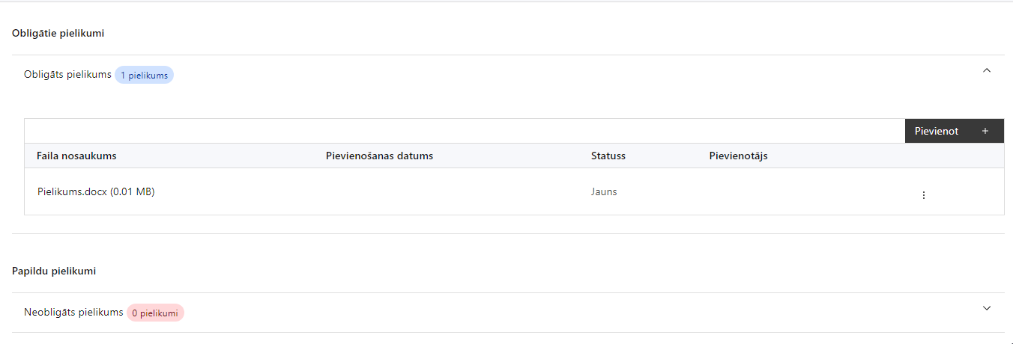

Pielikumi, kas jāpievieno obligāti:

- objekta darbības stratēģija, kas pamato nepieciešamību attīstīt kultūras infrastruktūru nacionāli nozīmīgu pakalpojumu īstenošanai un iekļauta informācija atbilstoši MK noteikumu 28.punktam;

- par projektā paredzētajām būvniecības darbībām projekta iesniegumam ir pievienoti būvdarbu gatavības pakāpi apliecinoši dokumenti (obligāti iesniedzami, ja nav pieejami Būvniecības informācijas sistēmā (turpmāk -– BIS)):
  - vismaz vienai no projektā plānotajām projekta darbībām projekta ietvaros ir izstrādāta būvniecības ieceres dokumentācija, piemēram, būvprojekts minimālā sastāvā, bet tas nav iesniegts būvvaldē;
  - indikatīva būvdarbu izmaksu aplēse (tāme);
- projekta budžetā (projekta iesnieguma sadaļā “Projekta budžeta kopsavilkums”) norādīto izmaksu apmēru pamatojošie dokumenti vai projekta budžetā iekļauto izmaksu aprēķina atšifrējumu, kas pamato projekta budžetā iekļauto izmaksu apmēru. Projekta iesniegumā plānotās izmaksas atbilst vidējām tirgus cenām konkrētās izmaksu pozīcijās (informāciju var pamatot ar, piemēram, publiski pieejamu avotu par preču vai pakalpojumu cenām norādīšanu, provizorisku tirgus izpēti, noslēgtiem nodomu protokoliem vai līgumiem (ja attiecināms), u.c. informāciju;
- Izmaksu un ieguvumu analīze atbilstoši MK noteikumu 27.punktam.

Pielikumi, kas jāpievieno, ja attiecināms
- dokumenti, kas apliecina īpašumtiesības atbilstoši MK noteikumu 22. punktam (attiecināms, ja dokumenti nav pieejami valsts vienotajā datorizētajā zemesgrāmatā www.zemesgramata.lv);
- ar sadarbības partneri noslēgtais sadarbības līgums atbilstoši MK noteikumu 23.punktam (ja attiecināms);
- sadarbības partnera parakstīts apliecinājums par informētību attiecībā uz interešu konflikta jautājumu regulējumu un to integrāciju iekšējās kontroles sistēmās (atbilstoši projekta iesnieguma aizpildīšanas metodikas 1.pielikumā norādītajai formai);
- ja projektam plānota atbalsta sniegšana specifiskā atbalsta ietvaros kā komercdarbības atbalsts un tiek piesaistīts sadarbības partneris - valsts kapitālsabiedrība vai pašvaldības kapitālsabiedrība saskaņā ar MK noteikumu 21.punktu, atbilstoši MK noteikumu 25.1.apakšpunktam iesniedz sadarbības partnera parakstītu apliecinājumu, ka saimnieciskās darbības veicējs neatbilst grūtībās nonākuša saimnieciskās darbības veicēja pazīmēm atbilstoši Eiropas Komisijas 2014. gada 17. jūnija Regulas (ES) Nr. 651/2014, ar ko noteiktas atbalsta kategorijas atzīst par saderīgām ar iekšējo tirgu, piemērojot Līguma 107. un 108. pantu, 2. panta 18. punktam (atbilstoši projekta iesnieguma aizpildīšanas metodikas 2.pielikumā norādītajai formai);
- ja projektam atbalsta sniegšana specifiskā atbalsta ietvaros ir komercdarbības atbalsts, saskaņā ar MK noteikumu 15.punktu, iesniedz projekta iesniedzēja un sadarbības partnera informāciju par saņemto un plānoto valsts atbalstu (atbilstoši projekta iesnieguma aizpildīšanas metodikas 3.pielikumā norādītajai formai) (ja attiecināms);
- pielikums „Finansēšanas plāna pielikums” (atbilstoši projekta iesnieguma aizpildīšanas metodikas 4.pielikumā norādītajai formai) (attiecināms, ja projektā paredzēts sadarbības partneris);
- pielikums „Projekta budžeta kopsavilkuma pielikums” (atbilstoši projekta iesnieguma aizpildīšanas metodikas 5.pielikumā norādītajai formai) (attiecināms, ja projektā paredzēts sadarbības partneris);
- ja plānošanas reģiona tīmekļa vietnē vai www.geolatvija.lv nav pieejama informācija par plānošanas reģiona attīstības programmu, tad projekta iesniegumā jānorāda tīmekļa vietnes adresi, kur ir pieejama plānošanas reģiona attīstības programma vai plānošanas reģiona attīstības programma ir jāpievieno projekta iesniegumam;
- pašvaldības domes lēmums, ar ko apstiprināta pašvaldības attīstības programma, ja tas nav pieejams pašvaldības tīmekļa vietnē vai www.geolatvija.lv
- papildus informācija, kas nepieciešama projekta iesnieguma vērtēšanai, ja to nav iespējams integrēt projekta iesniegumā;

SADAĻA - APLIECINĀJUMI

Obligātie apliecinājumi

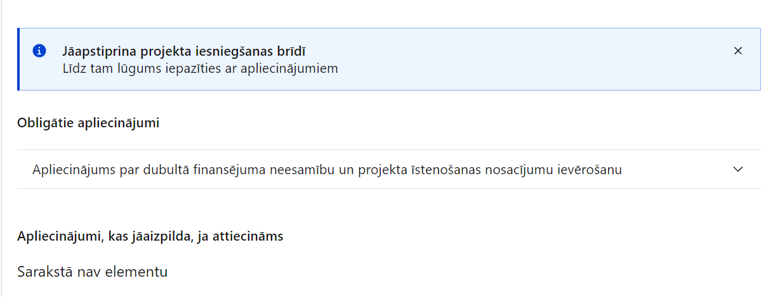
Šajā sadaļā projekta iesniedzējs:

Projekta iesniegšanas brīdī apstiprina visus obligātos apliecinājumus, t.sk. arī:
- “Apliecinājums”;
- “Apliecinājums par dubultā finansējuma neesamību un projekta īstenošanas nosacījumu ievērošanu”;
- “Apliecinājums par iekšējās kontroles sistēmas esamību”.

Apliecinājums
Apliecinu, ka:
- projekta iesniedzējs un tā sadarbības partneris, ja tāds projektā ir paredzēts, t. sk. projekta iesniedzēja un sadarbības partnera, ja tāds projektā ir paredzēts, valdes vai padomes loceklis vai prokūrists, vai persona, kura ir pilnvarota pārstāvēt projekta iesniedzēju vai sadarbības partneri ar filiāli saistītās darbībās, neatbilst nevienam no Eiropas Savienības fondu 2021.–2027. gada plānošanas perioda vadības likuma 22. panta pirmajā daļā minētajiem projektu iesniedzēju izslēgšanas noteikumiem (nav attiecināms uz publiskām personām);
- projekta iesniedzēja rīcībā ir pietiekami un stabili finanšu resursi (nav attiecināms uz valsts budžeta iestādēm);
- projekta iesniegumā un tā pielikumos sniegtās ziņas atbilst patiesībai un projekta īstenošanai pieprasītais Eiropas Savienības fonda līdzfinansējums tiks izmantots saskaņā ar projekta iesniegumā noteikto;
- nav zināmu iemeslu, kādēļ šis projekts nevarētu tikt īstenots vai varētu tikt aizkavēta tā īstenošana, un apstiprinu, ka projektā noteiktās saistības iespējams veikt normatīvajos aktos par attiecīgās Eiropas Savienības fonda specifiskā atbalsta mērķa vai tā pasākuma īstenošanu noteiktajos termiņos;
- projekta iesniegumam pievienotie dokumentu atvasinājumi, ja tādi ir pievienoti, atbilst manā rīcībā esošiem dokumentu oriģināliem;
- projekta iesniegumam pievienoto dokumentu tulkojumi, ja tādi ir pievienoti, ir pareizi;
- esmu iepazinies(-usies), ar attiecīgā Eiropas Savienības fonda specifikā atbalsta mērķa, tā pasākuma vai atlases kārtas nosacījumiem un atlases nolikumā noteiktajām prasībām;
- projekta iesniedzējs nodrošinās projekta sadarbības partnera atbilstību specifikā atbalsta mērķa, tā pasākuma vai atlases kārtas nosacījumiem un atlases nolikumā noteiktajām prasībām;
- piekrītu projekta iesniegumā norādīto datu apstrādei Kohēzijas politikas fondu vadības informācijas sistēmā un to nodošanai citām valsts informācijas sistēmām.
Apzinos, ka:
- projektu var neapstiprināt līdzfinansēšanai no Eiropas Savienības fonda, ja projekta iesniegums nav pilnībā un kvalitatīvi aizpildīts, normatīvajos aktos par attiecīgā Eiropas Savienības fonda specifiskā atbalsta mērķa, tā pasākuma vai atlases kārtas īstenošanu plānotais Eiropas Savienības fonda finansējums projekta apstiprināšanas brīdī ir izlietots vai citos projektu iesniegumu atlases nolikumā noteiktajos gadījumos;
- projekta izmaksu pieauguma gadījumā projekta iesniedzējs sedz visas izmaksas, kas var rasties izmaksu svārstību rezultātā;
- projekts būs jāīsteno saskaņā ar projekta iesniegumā paredzētajām darbībām un rezultāti jāuztur atbilstoši projekta iesniegumā minētajam;
- nepatiesas apliecinājumā sniegtās informācijas gadījumā normatīvajos aktos noteiktās sankcijas var tikt uzsāktas gan pret mani, gan arī pret manis pārstāvēto juridisko personu – projekta iesniedzēju.

Apliecinājums par dubultā finansējuma neesamību un projekta īstenošanas nosacījumu ievērošanu

Apliecinu, ka
- projekta iesnieguma iesniegšanas brīdī, atbilstoši Eiropas Savienības tiesību aktiem, projekts netiek un nav ticis finansēts/ līdzfinansēts no citiem Eiropas Savienības finanšu avotiem vai citiem ārvalstu finanšu instrumentiem, kā arī valsts un pašvaldību budžeta līdzekļiem, un projekta ietvaros plānotās darbības nepārklājas ar darbībām, kas tiek finansētas citu Eiropas Savienības fondu specifisko atbalsta mērķu un citu ārvalstu finanšu instrumentu ietvaros, kā arī no valsts un pašvaldību budžeta līdzekļiem, un projekta iesnieguma apstiprināšanas gadījumā šis projekta iesniegums un tajā minētās plānotās darbības netiks iesniegtas finansēšanai/ līdzfinansēšanai no citiem finanšu avotiem;
- tiks uzkrāti dati par:
  - projekta ietekmi uz MK noteikumu 10. punktā minētajiem rādītājiem;
  - par projekta ietekmi uz horizontālo principu rādītājiem (ja attiecināms), tai skaitā par objektu skaitu, kuros Eiropas Reģionālās attīstības fonda ieguldījumu rezultātā ir nodrošināta vides un informācijas piekļūstamība.

- projekta īstenošanai nepieciešamo preču un pakalpojumu iegāde tika/tiks veikta saskaņā ar normatīvajiem aktiem publisko iepirkumu jomā, īstenojot atklātu, pārredzamu, nediskriminējošu un konkurenci nodrošinošu konkursa procedūru. Atbalstāma ir vides prasību integrācija preču un pakalpojumu iepirkumos, kā arī vides pieejamības un izmantojamības nodrošināšana (zaļais publiskais iepirkums), kur tā ir attiecināma un atbilstoša ieguldījumu specifikai, lai īstenotu sociāli atbildīgu iepirkumu.

Apliecinājums par iekšējās kontroles sistēmas esamību

Apliecinu, ka projekta iesnieguma iesniegšanas brīdī:
- esmu informēts(-a) par Regulas Nr. 2018/1046 61.panta, Publisko iepirkumu likuma un Sabiedrisko pakalpojumu sniedzēju iepirkumu likuma, likuma “Par interešu konflikta novēršanu valsts amatpersonu darbībā” un Eiropas Komisijas paziņojuma Nr. C/2021/2119 par interešu konfliktu prasībām un apņemos tās ievērot;
- projekta iesniedzēja organizācijā ir izveidota iekšējās kontroles sistēma korupcijas un interešu konflikta riska novēršanai publiskas personas institūcijā atbilstoši Ministru kabineta 2017. gada 17. oktobra noteikumu Nr. 630 prasībām, kura sevī ietver:
  - preventīvus pasākumus un konstatēšanas pasākumus interešu konflikta kontrolei publiskajos iepirkumos, t. sk. paziņošanas procedūru, labošanas pasākumus;
  - pasākumus aizliegtās vienošanās riska kontrolei;
- projekta iesniedzēja organizācijā ir ieviests ētikas kodekss un procedūras disciplināratbildības piemērošanai;
- projekta iesniedzēja organizācijā ir izveidots ziņošanas mehānisms kompetentajām iestādēm par potenciālu administratīvu/kriminālatbildību;
- projekta iesniedzēja organizācijā ir izveidota trauksmes celšanas sistēma.

Apliecinājumi, kas jāaizpilda, ja attiecināms
Ja projekta iesniedzējs ir valsts akciju sabiedrība "Valsts nekustamie īpašumi" saskaņā ar MK noteikumu 20.punktu, atbilstoši MK noteikumu 25. punktam iesniedz apliecinājumu, ka saimnieciskās darbības veicējs neatbilst grūtībās nonākuša saimnieciskās darbības veicēja pazīmēm atbilstoši Eiropas Komisijas 2014. gada 17. jūnija Regulas (ES) Nr. 651/2014, ar ko noteiktas atbalsta kategorijas atzīst par saderīgām ar iekšējo tirgu, piemērojot Līguma 107. un 108. pantu, 2. panta 18. punktam.

APLIECINĀJUMS, KA SAIMNIECISKĀS DARBĪBAS VEICĒJS NEATBILST GRŪTĪBĀS NONĀKUŠA SAIMNIECISKĀS DARBĪBAS VEICĒJA PAZĪMĒM

Apliecinu, ka projekta iesnieguma iesniegšanas brīdī uz projekta iesniedzēju kā saimnieciskās darbības veicēju nav piemērojama neviena no Eiropas Komisijas 2014. gada 17. jūnija Regulas (ES) Nr. 651/2014, ar ko noteiktas atbalsta kategorijas atzīst par saderīgām ar iekšējo tirgu, piemērojot Līguma 107. un 108. pantu, 2. panta 18. punktā norādītajām pazīmēm:
- saimnieciskās darbības veicējam ar tiesas spriedumu ir pasludināts maksātnespējas process vai tiek īstenots tiesiskās aizsardzības process, ar tiesas lēmumu tiek īstenots ārpustiesas tiesiskās aizsardzības process, ir uzsākta bankrota procedūra, piemērota sanācija vai mierizlīgums, tā komercdarbība ir izbeigta vai tas atbilst normatīvajos aktos noteiktajiem kritērijiem, lai tam pēc kreditoru pieprasījuma pieprasītu maksātnespējas procedūru;
- saimnieciskās darbības veicējs uz projekta iesnieguma iesniegšanas dienu (ja komersants ir kapitālsabiedrība) uzkrāto zaudējumu dēļ ir zaudējis vairāk nekā pusi no parakstītā kapitāla (uzkrātos zaudējumus atskaitot no rezervēm un visām pārējām pozīcijām, kuras pieņemts uzskatīt par daļu no komersanta pašu kapitāla, rodas negatīvs rezultāts, kas pārsniedz pusi no parakstītā kapitāla);
- saimnieciskās darbības veicējs uz iesnieguma iesniegšanas dienu (ja kādam no dalībniekiem ir neierobežota atbildība par komersanta parādsaistībām) uzkrāto zaudējumu dēļ ir zaudējis vairāk nekā pusi no grāmatvedības uzskaitē uzrādītā kapitāla;
- saimnieciskās darbības veicējs ir saņēmis glābšanas atbalstu un glābšanas atbalsta ietvaros saņemto aizdevumu nav atmaksājis vai nav atsaucis garantiju, vai ir saņēmis pārstrukturēšanas atbalstu, un uz to joprojām attiecas pārstrukturēšanas plāns;
- saimnieciskās darbības veicējs nav mazais (sīkais) vai vidējais komersants, un pēdējos divus gadus komersanta parādsaistību un pašu kapitāla bilances vērtību attiecība ir pārsniegusi 7,5, un komersanta procentu seguma attiecība, kas rēķināta pēc ieņēmumiem pirms procentu, nodokļu, nolietojuma un amortizācijas atskaitījumiem, ir bijusi mazāka par 1,0.

Saskaņā ar Ministru kabineta 2023.gada 25.aprīļa noteikumiem Nr.205 “Valsts budžeta līdzekļu plānošanas kārtība Eiropas Savienības fondu projektu īstenošanai un maksājumu veikšanai 2021.–2027. gada plānošanas periodā”.
Horizontālais princips “Vienlīdzība, iekļaušana, nediskriminācija un pamattiesību ievērošana”.
Saskaņā ar Ministru kabineta 13.07.2023. noteikumiem Nr.408 “Kārtība, kādā Eiropas Savienības fondu vadībā iesaistītās institūcijas nodrošina šo fondu ieviešanu 2021.–2027. gada plānošanas periodā”.
Vadlīnijas attiecināmo izmaksu noteikšanai Eiropas Savienības kohēzijas politikas programmas 2021.-2027.gada plānošanas periodā: https://www.esfondi.lv/normativie-akti-un-dokumenti/2021-2027-planosanas-periods/vadlinijas-attiecinamo-izmaksu-noteiksanai-eiropas-savienibas-kohezijas-politikas-programmas-2021-2027-gada-planosanas-perioda
Tirgus izpēte var notikt dažādos veidos, piemēram, izsūtot e-pastus potenciālajiem piegādātājiem, veicot telefonisku aptauju, balstoties uz ekspertu slēdzieniem u.tml., nepieciešams nodrošināt tirgus izpētes dokumentēšanu, lai būtu pierādījums tam, kā notikusi attiecīgā pretendenta izvēle.
Tirgus izpēte var notikt dažādos veidos, piemēram, izsūtot e-pastus potenciālajiem piegādātājiem, veicot telefonisku aptauju, balstoties uz ekspertu slēdzieniem u.tml., nepieciešams nodrošināt tirgus izpētes dokumentēšanu, lai būtu pierādījums tam, kā notikusi attiecīgā pretendenta izvēle.
Eiropas Parlamenta un Padomes 2018. gada 18. jūlija Regula (ES, Euratom) Nr. 2018/1046 par finanšu noteikumiem, ko piemēro Savienības vispārējam budžetam, ar kuru groza Regulas (ES) Nr. 1296/2013, (ES) Nr. 1301/2013, (ES) Nr. 1303/2013, (ES) Nr. 1304/2013, (ES) Nr. 1309/2013, (ES) Nr. 1316/2013, (ES) Nr. 223/2014, (ES) Nr. 283/2014 un Lēmumu Nr. 541/2014/ES un atceļ Regulu (ES, Euratom) Nr. 966/2012.
Komisijas paziņojums “Norādījumi par izvairīšanos no interešu konfliktiem un to pārvaldību saskaņā ar Finanšu regulu” 2021/C 121/01, C/2021/2119.
Ministru kabineta 2017. gada 17. oktobra noteikumi Nr. 630 “Noteikumi par iekšējās kontroles sistēmas pamatprasībām korupcijas un interešu konflikta riska novēršanai publiskas personas institūcijā”.
Nosacījumi atbilstoši Maksātnespējas likuma 57.pantam.

